

**分布式开发基础教程**

|  |
| --- |
| Document Number: <Feature Identifier> Document Status: Draft Document Issue Number: 0.9.0 Issue Date: 2015-12-20 Security Status: Poplar Confidential Author: 杨立峰（311155@qq.com） |

© 2015 POPLAR  
All rights reserved

**UNCONTROLLED COPY:** The master of this document is stored on an electronic database and is “write protected”; it may be altered only by authorized persons. While copies may be printed, it is not recommended. Viewing of the master electronically ensures access to the current issue. Any hardcopies taken must be regarded as uncontrolled copies.

**POPLAR CONFIDENTIAL:** The information contained in this document is the property of Poplar. Except as expressly authorized in writing by Poplar, the holder shall keep all information contained herein confidential, shall disclose the information only to its employees with a need to know, and shall protect the information from disclosure and dissemination to third parties. Except as expressly authorized in writing by Poplar, the holder is granted no rights to use the information contained herein. If you have received this document in error, please notify the sender and destroy it immediately.

*Intended left spaces*

Table of Contents

Identification of Document 8

Storage Location 8

List of Contributors 8

Approver(s) 8

Publication History 9

1 服务器基础环境搭建 11

1.1 安装环境 11

1.2 用户配置 11

1.3 sudo权限配置 11

1.4 网络配置 11

1.5 安装配置SSH 13

1.5.1 配置Poplar本机无密码登录 13

1.5.2 配置Poplar本机无密码登录POPSlave1~POPSlave3 14

1.5.3 配置POPSlave1~POPSlave3本机无密码登录Poplar 14

1.6 安装JDK工具 15

2 HADOOP安装 17

2.1 安装Hadoop 17

2.2 Hadoop单机配置 18

2.3 Hadoop伪分布式配置 18

2.4 Hadoop伪分布式实例-WordCount 22

3 HADOOP集群安装 24

3.1 环境 24

3.2 准备工作 24

3.3 网络配置 24

3.4 SSH无密码登陆节点 24

3.5 配置集群/分布式环境 24

4 ZooKeeper安装配置 28

4.1 ZooKeeper安装 28

4.1.1 下载安装包 28

4.1.2 解压安装包 28

4.1.3 配置环境变量 28

4.2 单机模式 28

4.3 伪集群模式 29

4.4 集群模式 31

5 HBase安装 32

5.1 下载安装包 32

5.2 解压安装包 32

5.3 配置安装路径 32

5.4 验证是否安装成功 32

6 HBase单机模式 33

6.1 配置hbase-env.sh 33

6.2 配置hbase-site.xml 33

6.3 启动HBase 33

6.4 进入shell模式 33

6.5 停止HBase 34

7 HBase伪分布式模式 35

7.1 配置hbase-env.sh 35

7.2 配置hbase-site.xml 35

7.3 启动HBase 35

7.3.1 启动hadoop集群 35

7.3.2 启动HBase 36

7.4 进入shell模式 36

7.5 查看HDFS的HBase数据库文件 37

7.6 停止HBase 37

8 HBase用户界面 39

8.1 HBase用户界面 39

8.2 HDFS主页 39

8.3 Master页面 40

8.4 ZooKeeper页面 44

8.5 用户表页面 45

8.6 Region服务器页面 46

9 HBase之完全分布式模式安装 48

9.1 HBase集群分布表 48

9.2 HBase集群安装 48

9.3 配置hbase-env.sh 48

9.4 配置hbase-site.xml 48

9.5 配置regionservers 49

9.6 分发到其它的机器 50

9.7 启动HBase 50

10 HBase Shell DDL操作 51

10.1 一般操作 51

10.2 DDL操作 51

11 HBase Shell DML操作 55

11.1 向表user插入记录 55

11.2 获取一条记录 56

11.3 更新一条记录 56

11.4 获取指定版本的数据 57

11.5 全表扫描 57

11.6 删除ID为”andieguo”的列为’info:age’字段 57

11.7 查询表中有多少行 57

11.8 向ID为”andieguo”添加’info:age’字段 57

11.9 将表数据清空 58

12 HBase API访问 59

12.1 HBase API介绍 59

12.1.1 几个相关类与HBase数据模型之间的对应关系 59

12.1.2 HBaseConfiguration 59

12.1.3 HBaseAdmin 59

12.1.4 HTableDescriptor 60

12.1.5 HColumnDescriptor 60

12.1.6 HTable 60

12.1.7 Put 61

12.1.8 Get 62

12.2 HBase API实战 62

12.2.1 创建表 62

12.2.2 添加记录 63

12.2.3 获取记录 63

12.2.4 遍历表 64

12.3 部署运行 64

12.3.1 启动Hadoop集群和HBase服务 64

12.3.2 部署源码 65

12.3.3 修改配置文件 65

12.3.4 编译文件 66

12.3.5 打包Jar文件 66

12.3.6 运行实例 66

13 HBase读取MapReduce数据写入HBase 69

13.1 输入与输出 69

13.2 Mapper函数实现 69

13.3 Reducer函数实现 70

13.4 驱动函数实现 71

13.5 部署运行 72

13.5.1 启动Hadoop集群和HBase服务 72

13.5.2 部署源码 72

13.5.3 修改配置文件 72

13.5.4 上传输入文件 73

13.5.5 编译文件 73

13.5.6 打包Jar文件 73

13.5.7 运行实例 74

13.5.8 查看输出结果 74

14 HBase读取HBase数据写入HDFS 76

14.1 输入与输出 76

14.2 Mapper函数实现 76

14.3 Reducer函数实现 77

14.4 驱动函数实现 77

14.5 部署运行 78

14.5.1 启动Hadoop集群和HBase服务 78

14.5.2 部署源码 78

14.5.3 修改配置文件 78

14.5.4 编译文件 79

14.5.5 打包Jar文件 79

14.5.6 运行实例 79

14.5.7 查看运行结果 80

15 附录 82

15.1 编译 Hadoop 源码 82

Table of Tables

Table 1‑1 节点角色配置表 12

Table 8‑1 HBase Web页面地址 39

Table 9‑1 Hadoop集群节点角色 48

Table 9‑2 完全分布式配置属性说明 49

Table 10‑1 User表结构 51

Table 11‑1 HBase Shell基本操作命令 55

Table 12‑1 类与Hbase数据模型关系 59

Table 12‑2 HBaseAdmin类方法 60

Table 12‑3 HTable类方法 61

Table 12‑4 Put类方法 61

Table 12‑5 Get类方法 62

Table 13‑1 WordCount数据结构 69

Table 13‑2 reduce过程 70

Table of Figures

Figure 1‑1 网络拓扑图 12

Figure 2‑1 Hadoop的Web界面 22

Figure 8‑1 HBase在HDFS上的信息 40

Figure 8‑2 HBase Master页面 41

Figure 8‑3 Region Servers 41

Figure 8‑4 Backup Masters 42

Figure 8‑5 Tables信息 42

Figure 8‑6 Details Tables 42

Figure 8‑7 Software Attributes 43

Figure 8‑8 Zookeeper Dump 45

Figure 8‑9 Table信息 46

Figure 8‑10 RegionServer信息 47

Identification of Document

Storage Location

*https://xxxxx.xxx/projects/86b3edeacec54522a603a8c828c0af97/uploads/4abb8d4883f04a3abff11759b3e65ed8/*

List of Contributors

Identify all of the key contributors to this document.

|  |  |
| --- | --- |
| Name | Role |
| 杨立峰（311155@qq.com） | Software Platform Architect |
|  | Base Software Designer |
|  | Base Software Designer |
|  | Base Software Designer |
|  | Base Software Platform SDA |
|  |  |

Approver(s)

Identify the person or people who must approve this document.

|  |  |  |
| --- | --- | --- |
| Name | Role | Area of Responsibility |
| 杨立峰 | System Design Authority | Converged Platform |
|  |  |  |

Publication History

Identify the changes that are made to the document. Please update the Issue Number appropriately. The Issue Number must conform to the Document and Record Control Process. A generic Publication History table with example text is provided below.

|  |  |  |  |
| --- | --- | --- | --- |
| Issue | Change Summary | Author(s) | Date |
| Preliminary | Initial creation | 杨立峰 | 2015-03-08 |
| Draft 0.50 | Done document architecture | 杨立峰 | 2015-05-17 |
| Draft 0.90 | Changes based on internal informal reviews | 杨立峰 | 2015-12-20 |
| 1.00 | Changes from formal review |  | NA |
|  |  |  |  |

*Intended left spaces*

# 服务器基础环境搭建

本文以Poplar Master服务器基础环境配置为例分别演示用户配置、sudo权限配置、网路配置、安装JDK工具等。用户需参照以下步骤完成POPSlave1~POPSlave3服务器的基础环境配置。

## 安装环境

硬件环境：Ubuntu 14.04 64bit服务器4台（一台为Master节点，三台为Slave节点）

软件环境：Java 1.8.0_66、hadoop-2.7.1、zookeeper-3.4.7、hbase-1.1.2

## 用户配置

1. 添加一个用户

[hadoop@Poplar:~]$ adduser hadoop #新建hadoop用户

[hadoop@Poplar:~]$ passwd hadoop #hadoop用户设置密码

1. 建工作组

[hadoop@Poplar:~]$ groupadd hadoop #新建hadoop工作组

1. 给已有的用户增加工作组

[hadoop@Poplar:~]$ usermod -G hadoop hadoop

1. 给hadoop用户创建目录

[hadoop@Poplar:~]$ sudo mkdir /home/hadoop #如果已有不用添加

[hadoop@Poplar:~]$ sudo chown hadoop /home/hadoop

## sudo权限配置

可考虑为 hadoop 用户增加管理员权限，方便部署，避免一些权限不足的问题：

[hadoop@Poplar:~]$ sudo adduser hadoop sudo

## 网络配置

我们使用4台机器来搭建Hadoop完全分布式环境，也可以采用四台VMWare虚拟机模拟，但是这样需要运行虚拟机的电脑比较好的处理能力。4台机器的拓扑图如下图所示：

Figure 1‑1 网络拓扑图



Hadoop集群中每个节点的角色如下表所示：

Table 1‑1 节点角色配置表

|  |  |  |  |  |  |
| --- | --- | --- | --- | --- | --- |
| **主机名** | **角色** | **IP地址** | **jps命令结果** | **Hadoop用户属组** | **安装目录** |
| Poplar | namenode | 192.168.42.121 | NameNode  ResourceManager  SecondaryNameNode | hadoop:hadoop | /opt/hadoop |
| POPSlave1 | datanode | 192.168.42.122 | DataNode  NodeManage |
| POPSlave2 | datanode | 192.168.42.123 | DataNode  NodeManager |
| POPSlave3 | datanode | 192.168.42.124 | DataNode  NodeManager |

1. 配置IP地址

修改网口IP地址配置：

[hadoop@Poplar:~]$ sudo vi /etc/network/interfaces

# interfaces(5) file used by ifup(8) and ifdown(8)

auto lo

iface lo inet loopback

auto eth0

iface eth0 inet static

address 192.168.42.121

gateway 192.168.42.1

netmask 255.255.255.0

network 192.168.42.0

broadcast 192.168.42.255

修改hosts配置方式如下：

[hadoop@Poplar:~]$ sudo vi /etc/hosts

127.0.0.1 localhost

192.168.42.121 Poplar

192.168.42.122 POPSlave1

192.168.42.123 POPSlave2

192.168.42.124 POPSlave3

完成后，如下图所示(/etc/hosts 中只能有一个127.0.0.1，对应为localhost，否则会出错)。

1. 修改Host主机名

[hadoop@Poplar:~]$ sudo vi /etc/hostname

Poplar

1. 重启主机使得主机名生效

[hadoop@Poplar:~]$ sudo reboot

***注意，该网络配置需要在所有主机上进行***

重启一下，在终端中才会看到机器名的变化。配置好后可以在各个主机上执行ping Master和ping Slave1测试一下，看是否相互ping得通。

## 安装配置SSH

### 配置Poplar本机无密码登录

最后注销当前用户，使用hadoop用户进行登陆。

Ubuntu默认安装了SSH client，还需要安装SSH server。

[hadoop@Poplar:~]$ sudo apt-get install openssh-server

集群、单节点模式都需要用到SSH无密码登陆，首先设置SSH无密码登陆本机。输入命令：

[hadoop@Poplar:~]$ ssh localhost

会有如下提示(SSH首次登陆提示)，输入yes。

[hadoop@Poplar:~]$ ssh localhost

The authenticity of host 'localhost (127.0.0.1)' can't be established.

ECDSA key fingerprint is 8d:fd:62:dc:75:0f:6b:e8:08:36:23:49:be:6d:5d:df.

Are you sure you want to continue connecting (yes/no)? yes

Warning: Permanently added 'localhost' (ECDSA) to the list of known hosts.

hadoop@localhost's password:

Welcome to Ubuntu 14.04 LTS (GNU/Linux 3.13.0-24-generic x86_64)

然后按提示输入密码hadoop，这样就登陆到本机了。但这样的登陆是需要密码的，需要配置成无密码登陆。

先退出刚才的ssh，然后生成ssh证书：

[hadoop@Poplar:~]$ exit # 退出 ssh localhost

[hadoop@Poplar:~]$ cd ~/.ssh # 如果没有该目录，先执行一次ssh localhost

[hadoop@Poplar:~]$ ssh-keygen -t rsa # 一直按回车就可以

[hadoop@Poplar:~]$ cp id_rsa.pub authorized_keys

此时再用ssh localhost命令，就可以直接登陆了，如下所示。

hadoop@Poplar:~/.ssh$ ssh localhost

Welcome to Ubuntu 14.04 LTS (GNU/Linux 3.13.0-24-generic x86_64)

* Documentation: https://help.ubuntu.com/

System information as of Tue Dec 15 10:27:03 CST 2015

System load: 0.89 Processes: 441

Usage of /: 0.7% of 983.20GB Users logged in: 1

Memory usage: 46% IP address for eth0: 192.168.42.121

Swap usage: 0%

Graph this data and manage this system at:

https://landscape.canonical.com/

606 packages can be updated.

252 updates are security updates.

Last login: Tue Dec 15 10:27:05 2015 from localhost

### 配置Poplar本机无密码登录POPSlave1~POPSlave3

完成后可以使用 ssh Poplar 验证一下。接着将公匙传输到 POPSlave1节点：

scp ~/.ssh/id_rsa.pub hadoop@POPSlave1:/home/hadoop/

scp时会要求输入POPSlave1上hadoop用户的密码(hadoop)，输入完成后会提示传输完毕。

接着在 POPSlave1节点 上将ssh公匙保存到相应位置，执行：

cat ~/id_rsa.pub >> ~/.ssh/authorized_keys

其他 POPSlave节点，一样进行操作，也要将公匙传输到其他的POPSlave节点，在其他 POPSlave节点上加入授权这两步。

最后在 Master 节点上就可以无密码SSH到POPSlave节点了。

ssh POPSlave1

### 配置POPSlave1~POPSlave3本机无密码登录Poplar

下面以POPSlave1无密码登录Poplar为例进行讲解，用户需参照下面步骤完成POPSlave2~POPSlave3无密码登录Poplar。

1. 以hadoop用户远程登录Poplar，复制POPSlave1服务器的公钥”id_rsa.pub”到POPSlave1服务器的”/home/hadoop/”目录下。

[hadoop@Poplar hadoop]$ scp hadoop@POPSlave1:/home/hadoop/.ssh/id_rsa.pub /home/hadoop

1. 将POPSlave1的公钥（/home/hadoop/id_rsa.pub）追加到Poplar的authorized_keys中。

[hadoop@Poplar hadoop]$ cd /home/hadoop

[hadoop@Poplar hadoop]$ cat id_rsa.pub >> .ssh/authorized_keys

[hadoop@Poplar hadoop]$ rm –r /home/hadoop/id_rsa.pub

1. 以hadoop用户远程登录POPSlave1服务器，在POPSlave1服务器测试通过SSH无密码登录Poplar。

[hadoop@POPSlave1 hadoop]$ ssh Poplar

## 安装JDK工具

建议安装[Oracle](http://www.linuxidc.com/topicnews.aspx?tid=12)的JDK，不建议使用OpenJDK，不过按<http://wiki.apache.org/hadoop/HadoopJavaVersions>中说的，新版本在OpenJDK 1.7下是没问题的。这里分别安装这两种JDK。

* Oracle JDK安装

将下载的JDK解压到/opt下。需要配置一下 JAVA_HOME 环境变量，这个环境变量很多地方都会用到，在 /etc/environment 中配置：

[hadoop@Poplar:~]$ sudo vim /etc/environment

文件如下所示：

PATH="/opt/zookeeper/bin:/opt/hadoop/bin:/opt/hadoop/sbin:/opt/hbase/bin:/opt/go/bin:/opt/jdk/bin/:/opt/liteide/bin/:/opt/vscode:/usr/local/sbin:/usr/local/bin:/usr/sbin:/usr/bin:/sbin:/bin:/usr/games:/usr/local/games"

# Java

JDK_HOME=/opt/jdk

JAVA_HOME=/opt/jdk

JRE_HOME=/opt/jdk/jre

CLASSPATH=".:/opt/jdk/lib:/opt/jdk/jre/lib"

# HADOOP

HADOOP_HOME=/opt/hadoop

HADOOP_HOME_WARN_SUPPRESS=1

# ZooKeeper

ZOOKEEPER=/opt/zookeeper

ZOO_LOG_DIR=/home/hadoop/hadoop/zookeeper/log

也可以编辑/etc/profile文件。在后面添加Java的JRE_HOME、CLASSPATH以及PATH内容。

[hadoop@Poplar ~]$ sudo vim /etc/profile

# JAVA

export JRE_HOME=$JAVA_HOME/jre

export CLASSPATH=.:$CLASSPATH:$JAVA_HOME/lib:$JRE_HOME/lib

export PATH=$PATH:$JAVA_HOME/bin:$JRE_HOME/bin

# HADOOP

export HADOOP_HOME=/opt/hadoop

export PATH=$PATH:$HADOOP_HOME/bin

export HADOOP_HOME_WARN_SUPPRESS=1

* OpenJDK 7安装

[hadoop@Poplar:~]$ sudo apt-get install openjdk-7-jre openjdk-7-jdk

默认的安装位置为: /usr/lib/jvm/java-7-openjdk-amd64 (可以通过命令dpkg -L openjdk-7-jdk看到)。安装完后就可以使用了，可以用java -version检查一下。

需要配置一下 JAVA_HOME 环境变量，这个环境变量很多地方都会用到，在 /etc/environment 中配置：

[hadoop@Poplar:~]$ sudo vim /etc/environment

在文件末尾添加一行：

JAVA_HOME="/usr/lib/jvm/java-7-openjdk-amd64"

编辑”/etc/profile”文件。在后面添加Java的” JRE_HOME”、”CLASSPATH”以及”PATH”内容。

[hadoop@Poplar ~]$ sudo vim /etc/profile

# JAVA

export JRE_HOME=$JAVA_HOME/jre

export CLASSPATH=.:$CLASSPATH:$JAVA_HOME/lib:$JRE_HOME/lib

export PATH=$PATH:$JAVA_HOME/bin:$JRE_HOME/bin

# HADOOP

export HADOOP_HOME=/usr/hadoop-1.2.1

export PATH=$PATH:$HADOOP_HOME/bin

export HADOOP_HOME_WARN_SUPPRESS=1

保存，最后需要注销然后再次登陆，或重启一下，才能保证 JAVA_HOME 在新打开的终端窗口中都能使用（注销、重启后，新打开一个终端窗口，输入 echo $JAVA_HOME 检验）。

# HADOOP安装

## 安装Hadoop

建议删除/opt/hadoop/安装环境，从零开始配置Hadoop完全分布式环境。

1. 以hadoop用户远程登录Poplar服务器，下载[hadoop-2.7.1.tar.gz](http://apache.fayea.com/hadoop/common/hadoop-1.2.1/hadoop-1.2.1.tar.gz) ，并将其拷贝到Poplar服务器的/home/hadoop/目录下。
2. 解压Hadoop源文件

sudo tar -zxvf ~/Downloads/hadoop-2.7.1.tar.gz -C /opt # 解压到/opt中

1. 重命名hadoop

sudo mv /opt/hadoop-2.7.1/ /opt/hadoop # 将文件名改为hadoop

1. 设置hadoop文件夹的用户属组和用户组

很关键到一步，便于hadoop用户对该文件夹的文件拥有读写权限，不然后续hadoop启动后，无法在该文件夹创建文件和写入日志信息。

sudo chown -R hadoop:hadoop /usr/hadoop

1. 删除安装包

rm -rf /home/hadoop/hadoop-2.7.1.tar.gz

1. 配置环境变量

前面我们已经配置了环境变量，这里可以不用配置。Hadoop解压后即可使用。输入如下命令Hadoop检查是否可用，成功则会显示命令行的用法：

[hadoop@Poplar:~]$ $HADOOP_HOME/bin/hadoop

Usage: hadoop [--config confdir] [COMMAND | CLASSNAME]

CLASSNAME run the class named CLASSNAME

or

where COMMAND is one of:

fs run a generic filesystem user client

version print the version

jar <jar> run a jar file

note: please use "yarn jar" to launch

YARN applications, not this command.

checknative [-a|-h] check native hadoop and compression libraries availability

distcp <srcurl> <desturl> copy file or directories recursively

archive -archiveName NAME -p <parent path> <src>* <dest> create a hadoop archive

classpath prints the class path needed to get the

credential interact with credential providers

Hadoop jar and the required libraries

daemonlog get/set the log level for each daemon

trace view and modify Hadoop tracing settings

Most commands print help when invoked w/o parameters.

## Hadoop单机配置

Hadoop默认配置是以非分布式模式运行，即单Java进程，方便进行调试。可以执行附带的例子WordCount来感受下Hadoop的运行。例子将Hadoop的配置文件作为输入文件，统计符合正则表达式dfs[a-z.]+的单词的出现次数。

[hadoop@Poplar:~]$ mkdir -p ~/hadoop/tmp/input

[hadoop@Poplar:~]$ cd hadoop/tmp

hadoop@Poplar:~/hadoop/tmp$ cp $HADOOP_HOME/etc/hadoop/*.xml input

hadoop@Poplar:~/hadoop/tmp$ $HADOOP_HOME/bin/hadoop jar $HADOOP_HOME/share/hadoop/mapreduce/hadoop-mapreduce-examples-2.7.1.jar grep input output 'dfs[a-z.]+'

执行成功后如下所示，输出了作业的相关信息，输出的结果是符合正则的单词dfsadmin出现了1次。Hadoop单机WordCount输出结果：

15/12/15 11:42:31 INFO Configuration.deprecation: session.id is deprecated. Instead, use dfs.metrics.session-id

……

……

15/12/15 11:42:34 INFO mapreduce.Job: map 100% reduce 0%

……

……

15/12/15 11:42:37 INFO mapreduce.Job: map 100% reduce 100%

15/12/15 11:42:37 INFO mapreduce.Job: Job job_local1782558076_0001 completed successfully

15/12/15 11:42:37 INFO mapreduce.Job: Counters: 30

File System Counters

……

Map-Reduce Framework

……

Shuffle Errors

……

File Input Format Counters

Bytes Read=26007

File Output Format Counters

Bytes Written=123

……

hadoop@Poplar:~/hadoop/tmp$ cat ./output/*

1 dfsadmin

再次运行会提示出错，需要将./output删除。

rm -R ./output

## Hadoop伪分布式配置

伪分布式模式也叫单节点集群模式， NameNode、SecondaryNameNode、DataNode、ResourceManager、NodeManager所有的守护进程全部运行在Poplar节点之上。

1. 修改配置文件

Hadoop可以在单节点上以伪分布式的方式运行，Hadoop进程以分离的Java进程来运行，节点即是NameNode也是DataNode。需要修改2个配置文件$HADOOP_HOME/etc/hadoop/core-site.xml和$HADOOP_HOME/etc/hadoop/hdfs-site.xml。Hadoop的配置文件是xml格式，声明property的name和value。

修改配置文件$HADOOP_HOME/etc/hadoop/core-site.xml，将：

<configuration>

</configuration>

修改为下面配置：

<configuration>

<property>

<name>hadoop.tmp.dir</name>

<value>file:/home/hadoop/hadoop/tmp</value>

<description>A base for other temporary directories.</description>

</property>

<property>

<name>fs.default.name</name>

<value>hdfs://Poplar:9000</value>

</property>

</configuration>

修改配置文件etc/hadoop/hdfs-site.xml为

<configuration>

<property>

<name>dfs.replication</name>

<value>1</value>

</property>

<property>

<name>dfs.namenode.name.dir</name>

<value>file:/home/hadoop/hadoop/dfs/name</value>

</property>

<property>

<name>dfs.datanode.data.dir</name>

<value>file:/home/hadoop/hadoop/dfs/data</value>

</property>

</configuration>

关于配置的一点说明：上面只要配置 fs.default.name 和 dfs.replication 就可以运行，不过有个说法是如没有配置 hadoop.tmp.dir 参数，此时 Hadoop 默认的使用的临时目录为 /tmp/hadoo-hadoop，而这个目录在每次重启后都会被干掉，必须重新执行 format 才行（未验证），所以伪分布式配置中最好还是设置一下。此外也需要显式指定 dfs.namenode.name.dir 和 dfs.datanode.data.dir，否则下一步可能会出错。

修改etc/hadoop/mapred-site.xml文件配置为：

<configuration>

<property>

<name>mapred.job.tracker</name>

<value>localhost:9001</value>

</property>

</configuration>

修改etc/hadoop/yarn-site.xml文件配置为：

<configuration>

<property>

<name>mapreduce.framework.name</name>

<value>yarn</value>

</property>

<property>

<name>yarn.nodemanager.aux-services</name>

<value>mapreduce_shuffle</value>

</property>

</configuration>

1. 初始化HDFS文件系统

配置完成后，首先初始化文件系统 HDFS：

[hadoop@Poplar:~]$ $HADOOP_HOME/bin/hdfs namenode -format

成功的话，最后的提示如下，Exitting with status 0 表示成功，Exitting with status 1: 则是出错。若出错，可试着加上 sudo, 既 sudo bin/hdfs namenode -format 试试看。

[hadoop@Poplar:~]$ $HADOOP_HOME/bin/hdfs namenode –format

15/12/15 12:11:02 INFO namenode.NameNode: STARTUP_MSG:

/************************************************************

STARTUP_MSG: Starting NameNode

STARTUP_MSG: host = Poplar/192.168.42.121

STARTUP_MSG: args = [-format]

STARTUP_MSG: version = 2.7.1

STARTUP_MSG: classpath =

……

……

15/12/15 12:11:05 INFO util.ExitUtil: Exiting with status 0

15/12/15 12:11:05 INFO namenode.NameNode: SHUTDOWN_MSG:

/************************************************************

SHUTDOWN_MSG: Shutting down NameNode at Poplar/192.168.42.121

************************************************************/

1. 开启NameNode和DataNode守护进程

[hadoop@Poplar:~]$ $HADOOP_HOME/sbin/start-dfs.sh

若出现下面SSH的提示，输入yes即可。

[hadoop@Poplar:~]$ $HADOOP_HOME/sbin/start-dfs.sh

Starting namenodes on [localhost]

localhost: starting namenode, logging to /opt/hadoop/logs/hadoop-hadoop-namenode-Poplar.out

localhost: starting datanode, logging to /opt/hadoop/logs/hadoop-hadoop-datanode-Poplar.out

Starting secondary namenodes [0.0.0.0]

The authenticity of host '0.0.0.0 (0.0.0.0)' can't be established.

ECDSA key fingerprint is 8d:fd:62:dc:75:0f:6b:e8:08:36:23:49:be:6d:5d:df.

Are you sure you want to continue connecting (yes/no)? yes

0.0.0.0: Warning: Permanently added '0.0.0.0' (ECDSA) to the list of known hosts.

0.0.0.0: starting secondarynamenode, logging to /opt/hadoop/logs/hadoop-hadoop-secondarynamenode-Poplar.out

有可能会出现如下很多的warn提示，下面的步骤中也会出现，特别是native-hadoop library这个提示，可以忽略，并不会影响hadoop的功能。想解决这些提示可以看后面的附加教程(最好还是解决下，不困难，省得看这么多无用提示)。

成功启动后，可以通过命令jps看到启动了如下进程NameNode、DataNode和SecondaryNameNode。

hadoop@Poplar:~$ jps

12624 NameNode

12757 DataNode

13101 Jps

12974 SecondaryNameNode

1. 通过查看启动日志分析启动失败原因

有时Hadoop无法正确启动，如 NameNode 进程没有顺利启动，这时可以查看启动日志来排查原因，不过新手可能需要注意几点：

启动时会提示形如 “Master: starting namenode, logging to /opt/hadoop/logs/hadoop-hadoop-namenode-Poplar.out”，其中 Poplar对应你的机器名，但其实启动日志信息是记录在 /opt/hadoop/logs/hadoop-hadoop-namenode-Poplar.log 中，所以应该查看这个 .log 的文件。

每一次的启动日志都是追加在日志文件之后，所以得拉到最后面看，这个看下记录的时间就知道了。

一般出错的提示在最后面，也就是写着 Fatal、Error 或者 Java Exception 的地方。

1. Hadoop Web界面

此时可以访问Web界面[http://localhost:50070](http://localhost:50070/)来查看Hadoop的信息。

Figure 2‑1 Hadoop的Web界面

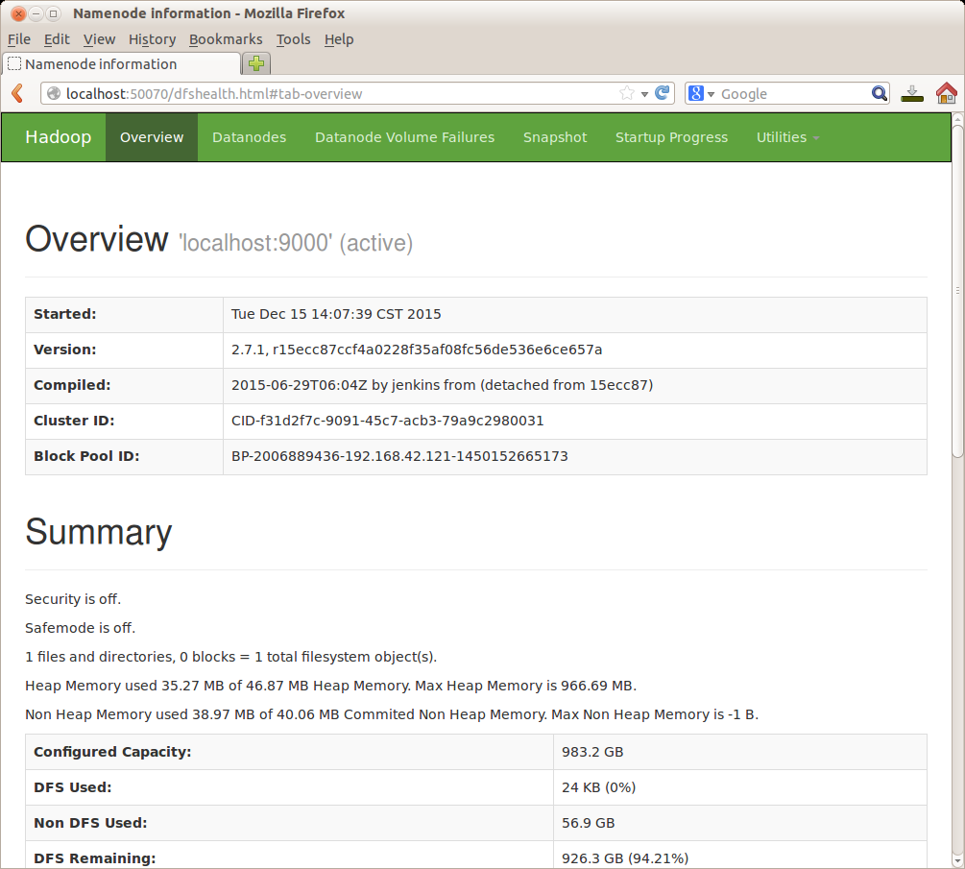

## [Hadoop](http://www.linuxidc.com/topicnews.aspx?tid=13)伪分布式实例-WordCount

首先创建所需的几个目录。

[hadoop@Poplar:~]$ $HADOOP_HOME/bin/hdfs dfs -mkdir /user

[hadoop@Poplar:~]$ $HADOOP_HOME/bin/hdfs dfs -mkdir /user/hadoop

[hadoop@Poplar:~]$ $HADOOP_HOME/bin/hdfs dfs -mkdir /user/hadoop/input

上一步创建的 /user/hadoop/input 是我们在HDFS 中创建的一个目录，用来存储我们要分析的文件。接着将本地磁盘文件系统目录$HADOOP_HOME/etc/hadoop中的文件作为输入文件复制到分布式文件系统中，即将/opt/hadoop/etc/hadoop复制到分布式文件系统中的/user/hadoop/input中。下面的命令的目标路径就是 /user/hadoop/input：

$HADOOP_HOME/bin/hdfs dfs -put $HADOOP_HOME/etc/hadoop/*.xml /user/hadoop/input

运行MapReduce作业，执行成功的话跟单机模式相同，输出作业信息。

[hadoop@Poplar:~]$ $HADOOP_HOME/bin/hadoop jar $HADOOP_HOME/share/hadoop/mapreduce/hadoop-mapreduce-examples-2.7.1.jar grep input output 'dfs[a-z.]+'

以下为命令输出的运行log。

15/12/15 15:00:56 INFO Configuration.deprecation: session.id is deprecated. Instead, use dfs.metrics.session-id

15/12/15 15:00:56 INFO jvm.JvmMetrics: Initializing JVM Metrics with processName=ResourceManager, sessionId=

……

……

15/12/15 15:02:01 INFO mapreduce.Job: map 100% reduce 0%

……

15/12/15 15:02:02 INFO mapreduce.Job: map 100% reduce 100%

15/12/15 15:02:02 INFO mapreduce.Job: Job job_local1436447405_0002 completed successfully

……

查看运行结果。注意到跟单机模式中用的不是相同的数据，所以运行结果不同（换成原来的数据，结果是一致的）。

[hadoop@Poplar:~]$ $HADOOP_HOME/bin/hdfs dfs -cat /user/hadoop/output/*

1 dfsadmin

1 dfs.replication

1 dfs.namenode.name.dir

1 dfs.datanode.data.dir

也可以将运行结果取回到本地。

[hadoop@Poplar:~]$ $HADOOP_HOME/bin/hdfs dfs -get /user/hadoop/output output

可以看到，使用bin/hdfs dfs -命令可操作分布式文件系统， 如：

$HADOOP_HOME/bin/hdfs dfs -ls /user/hadoop # 查看`/user/hadoop`中的文件

$HADOOP_HOME/bin/hdfs dfs -rm -R /user/hadoop/input/* # 删除 input 中的文件

$HADOOP_HOME/bin/hdfs dfs -rm -R /user/hadoop/output # 删除 output 中的文件

***注意：运行程序时，输出目录需不存在***

运行 Hadoop 程序时，结果的输出目录（如output）不能存在，否则会提示错误，因此运行前需要先删除输出目录。建议在程序中加上如下代码进行删除，避免繁琐的命令行操作：

Configuration conf = new Configuration();

Job job = new Job(conf);

...

/* 删除输出目录 */

Path outputPath = new Path(args[1]);

outputPath.getFileSystem(conf).delete(outputPath, true);

...

结束Hadoop进程，则运行：

$HADOOP_HOME/sbin/stop-dfs.sh

*注意：下次再启动hadoop，无需进行HDFS的初始化，只需要运行 sbin/stop-dfs.sh 就可以。*

# HADOOP集群安装

完成单机模式配置或者伪分布模式配置，我就可以进行HADOOP的开发和测试。但是生产环境要运行在完全分布式。

在本章我们将搭建完全分布式环境，基于 [Hadoop](http://www.linuxidc.com/topicnews.aspx?tid=13) 2.7.1，但应该适用于所有 2.x 版本。NameNode、SecondaryNameNode、ResourceManager守护进程在主节点上，DataNode、NodeManager在从节点上。本教程只是基础的安装配置，更多功能、配置、技巧就需要各位自行探索了。

## 环境

参考第1.1节安装环境节的说明。

## 准备工作

先按照教程第2章HADOOP安装，在**所有机器上**配置hadoop用户、安装SSH server、安装Java环境，在**Master主机**上安装Hadoop。

**Hadoop的安装配置只需要在Master节点主机上进行，配置好后再复制到各个节点**。

建议先按照上面的教程在Master主机上安装一次单机环境的Hadoop，如果直接上手集群，在Master主机上安装Hadoop时，要记得修改hadoop文件的权限。

## 网络配置

参考1.4网络配置的说明。

## SSH无密码登陆节点

参考1.5安装配置SSH的说明。

## 配置集群/分布式环境

集群/分布式模式需要修改 etc/hadoop 中的5个配置文件，后四个文件可点击查看官方默认设置值，这里仅设置了正常启动所必须的设置项： slaves、[core-site.xml](http://hadoop.apache.org/docs/r2.4.1/hadoop-project-dist/hadoop-common/core-default.xml)、[hdfs-site.xml](http://hadoop.apache.org/docs/r2.4.1/hadoop-project-dist/hadoop-hdfs/hdfs-default.xml)、[mapred-site.xml](http://hadoop.apache.org/docs/r2.4.1/hadoop-mapreduce-client/hadoop-mapreduce-client-core/mapred-default.xml)、[yarn-site.xml](http://hadoop.apache.org/docs/r2.4.1/hadoop-yarn/hadoop-yarn-common/yarn-default.xml) 。

1. 文件 slaves

cd /opt/hadoop/etc/hadoop

vi slaves

将原来 localhost 删除，把所有Slave的主机名写上，每行一个。例如我只有3个 Slave节点，那么该文件中就有3行内容：

POPSlave1

POPSlave2

POPSlave3

1. core-site.xml

将原本的如下内容：

<property>

</property>

改为下面的配置。后面的配置文件的修改类似。

<property>

<name>fs.default.name</name>

<value>hdfs://Poplar:9000</value>

</property>

<property>

<name>hadoop.tmp.dir</name>

<value>file:/home/hadoop/hadoop/tmp</value>

<description>A base for other temporary directories.</description>

</property>

1. hdfs-site.xml

因为只有3个Slave，所以dfs.replication的值设为3。

<property>

<name>dfs.namenode.secondary.http-address</name>

<value>Poplar:50090</value>

</property>

<property>

<name>dfs.namenode.name.dir</name>

<value>file:/home/hadoop/hadoop/dfs/name</value>

</property>

<property>

<name>dfs.datanode.data.dir</name>

<value>file:/home/hadoop/hadoop/dfs/data</value>

</property>

<property>

<name>dfs.replication</name>

<value>3</value>

</property>

1. mapred-site.xml

这个文件不存在，首先需要从模板中复制一份：

cp mapred-site.xml.template mapred-site.xml

然后配置修改如下：

<property>

<name>mapreduce.framework.name</name>

<value>yarn</value>

</property>

1. yarn-site.xml

<property>

<name>yarn.resourcemanager.hostname</name>

<value>Poplar</value>

</property>

<property>

<name>yarn.nodemanager.aux-services</name>

<value>mapreduce_shuffle</value>

</property>

配置好后，将Poplar上的 Hadoop 文件复制到各个节点上(虽然直接采用 scp 复制也可以正确运行，但会有所不同，如符号链接 scp 过去后就有点不一样了。所以先打包再复制比较稳妥)。

cd /opt

sudo tar -zcf ./hadoop.tar.gz ./hadoop

scp ./hadoop.tar.gz POPSlave1:/home/hadoop

在POPSlave1上执行：

sudo tar -zxf ~/hadoop.tar.gz -C /opt

sudo chown -R hadoop:hadoop /opt/hadoop

如果之前有跑过伪分布式模式，建议切换到集群模式前先删除之前的临时文件：

rm -r /home/hadoop/hadoop/tmp

***切换 Hadoop 模式应删除之前的临时文件***

切换 Hadoop 的模式，不管是从集群切换到伪分布式，还是从伪分布式切换到集群，如果遇到无法正常启动的情况，可以删除所涉及节点的临时文件夹，这样虽然之前的数据会被删掉，但能保证集群正确启动。或者可以为集群模式和伪分布式模式设置不同的临时文件夹（未验证）。所以如果集群以前能启动，但后来启动不了，特别是 DataNode 无法启动，不妨试着删除所有节点（包括 POPSlave 节点）上的 tmp 文件夹，重新执行一次 bin/hdfs namenode -format，再次启动试试。

然后在Master节点上就可以启动hadoop了。

cd /opt/hadoop/

bin/hdfs namenode -format # 首次运行需要执行初始化，后面不再需要

sbin/start-dfs.sh

sbin/start-yarn.sh

通过jps查看Master的Hadoop进程。可以看到Poplar节点启动了NameNode、SecondrryNameNode、ResourceManager进程。

通过jps查看Slave的Hadoop进程。POPSlave节点则启动了DataNode和NodeManager进程。

另外也可以在Poplar节点上通过命令bin/hdfs dfsadmin -report查看DataNode是否正常启动。例如我这边一共有3个Datanodes。

通过dfsadmin查看DataNode的状态。

***通过查看启动日志分析启动失败原因。***

有时Hadoop集群无法正确启动，如 Master 上的 NameNode 进程没有顺利启动，这时可以查看启动日志来排查原因，不过新手可能需要注意几点：

启动时会提示 “Master: starting namenode, logging to /opt/hadoop/logs/hadoop-hadoop-namenode-Poplar.out”，但其实启动日志信息是记录在 /opt/hadoop/logs/hadoop-hadoop-namenode-Poplar.log 中；

每一次的启动日志都是追加在日志文件之后，所以得拉到最后面看，这个看下记录的时间就知道了。

一般出错的提示在最后面，也就是写着 Error 或者 Java 异常的地方。

也可以通过Web页面看到查看DataNode和NameNode的状态，<http://Poplar:50070/>

关闭Hadoop集群也是在Poplar节点上执行：

sbin/stop-dfs.sh

sbin/stop-yarn.sh

# ZooKeeper安装配置

## ZooKeeper安装

### 下载安装包

通过Apache网站下载[ZooKeeper安装包](http://mirrors.cnnic.cn/apache/zookeeper/stable/zookeeper-3.4.7.tar.gz)。

### 解压安装包

解压到/opt下：

tar -zxvf ~/Downloads/zookeeper-3.4.7.tar.gz –C /opt # 解压到/opt

mv /opt/zookeeper-3.4.7 /opt/zookeeper # 重命名

### 配置环境变量

建个文件加方zookeeper的数据，所有节点都需要。

mkdir -p /home/hadoop/hadoop/zookeeper/data

mkdir -p /home/hadoop/hadoop/zookeeper/log # log目录

编辑/etc/environment文件添加：

ZOOKEEPER=/opt/zookeeper

添加PATH设置：

PATH="/opt/zookeeper/bin:/opt/hadoop/bin:/opt/hadoop/sbin:/opt/hbase/bin:/opt/go/bin:/opt/jdk/bin/:/opt/liteide/bin/:/opt/vscode:/usr/local/sbin:/usr/local/bin:/usr/sbin:/usr/bin:/sbin:/bin:/usr/games:/usr/local/games"

设置LOG路径：

ZOO_LOG_DIR=/home/hadoop/hadoop/zookeeper/log/

## 单机模式

ZooKeeper可以配置成在单机模式：

[hadoop@Poplar:~]$ cd /opt/zookeeper/conf

[hadoop@Poplar:/opt/zookeeper/conf]$ cp zoo_sample.cfg zoo.cfg

[hadoop@Poplar:/opt/zookeeper/conf]$ vi zoo.cfg

tickTime=2000

initLimit=10

syncLimit=5

dataDir=/home/hadoop/hadoop/zookeeper/data

clientPort=2181

参数说明：

* tickTime：zookeeper中使用的基本时间单位，毫秒值
* dataDir：数据目录，可以是任意目录
* dataLogDir：log目录，同样可以是任意目录。如果没有设置该参数，将使用和dataDir相同的设置
* clientPort：监听client连接的端口号

至此, zookeeper的单机模式已经配置好了. 启动server只需运行脚本：

[hadoop@Poplar:/opt/zookeeper]$ bin/zkServer.sh start

ZooKeeper JMX enabled by default

Using config: /opt/zookeeper/bin/../conf/zoo.cfg

Starting zookeeper ... STARTED

Server启动之后，就可以启动client连接server了，执行脚本：

[hadoop@Poplar:/opt/zookeeper]$ bin/zkCli.sh -server Poplar:2181

Connecting to Poplar:2181

……

……

WatchedEvent state:SyncConnected type:None path:null

敲回车可以进入到ZooKeeper的命令行，输入命令help、status等命令。

有问题查看/home/hadoop/hadoop/zookeeper/log/zookeeper.out。

## 伪集群模式

所谓伪集群，是指在单台机器中启动多个zookeeper进程，模拟一个集群。因为是在一台机器上模拟集群，所以端口不能重复，这里用2181~2183，2287~2289，以及3387~3389相互错开。另外每个ZooKeeper的instance，都需要设置独立的数据存储目录、日志存储目录，所以dataDir这个节点对应的目录，需要手动先创建好。

我们先复制三份ZooKeeper程序，并建立3个dataDir目录：

[hadoop@Poplar:/opt]$ cp -a zookeeper zookeeper0

[hadoop@Poplar:/opt]$ cp -a zookeeper zookeeper1

[hadoop@Poplar:/opt]$ cp -a zookeeper zookeeper2

[hadoop@Poplar:/opt]$ mkdir -p /home/hadoop/hadoop/zookeeper/data0

[hadoop@Poplar:/opt]$ mkdir -p /home/hadoop/hadoop/zookeeper/data1

[hadoop@Poplar:/opt]$ mkdir -p /home/hadoop/hadoop/zookeeper/data2

然后对应修改其zoo.cfg配置文件，/opt/zookeeper0/conf/zoo.cfg 内容如下：

tickTime=2000

initLimit=10

syncLimit=5

dataDir=/home/hadoop/hadoop/zookeeper/data0

clientPort=2181

server.0=Poplar:2287:3387

server.1=Poplar:2288:3388

server.2=Poplar:2289:3389

/opt/zookeeper1/conf/zoo.cfg 内容如下：

tickTime=2000

initLimit=10

syncLimit=5

dataDir=/home/hadoop/hadoop/zookeeper/data1

clientPort=2182

server.0=Poplar:2287:3387

server.1=Poplar:2288:3388

server.2=Poplar:2289:3389

/opt/zookeeper2/conf/zoo.cfg 内容如下：

tickTime=2000

initLimit=10

syncLimit=5

dataDir=/home/hadoop/hadoop/zookeeper/data2

clientPort=2183

server.0=Poplar:2287:3387

server.1=Poplar:2288:3388

server.2=Poplar:2289:3389

新增了几个参数，其含义如下：

* initLimit：zookeeper集群中的包含多台server，其中一台为leader，集群中其余的server为follower。initLimit参数配置初始化连接时，follower和leader之间的最长心跳时间。此时该参数设置为10，说明时间限制为10倍tickTime，即10*2000=20000ms=20s。
* syncLimit：该参数配置leader和follower之间发送消息，请求和应答的最大时间长度。此时该参数设置为5，说明时间限制为5倍tickTime，即10000ms。
* server.X=A:B:C：其中X是一个数字，表示这是第几号server；A是该server所在的IP地址；B配置该server和集群中的leader交换消息所使用的端口；C配置选举leader时所使用的端口。由于配置的是伪集群模式，所以各个server的B，C参数必须不同。

在之前设置的dataDir中新建myid文件，写入一个数字，该数字表示这是第几号server。该数字必须和zoo.cfg文件中的server.X中的X一一对应。/home/hadoop/hadoop/zookeeper/data0/myid文件中写入0，/home/hadoop/hadoop/zookeeper/data1/myid文件中写入1， /home/hadoop/hadoop/zookeeper/data2/data/myid文件中写入2。

[hadoop@Poplar:/opt]$ echo 0 > ~/hadoop/zookeeper/data0/myid

[hadoop@Poplar:/opt]$ echo 1 > ~/hadoop/zookeeper/data1/myid

[hadoop@Poplar:/opt]$ echo 2 > ~/hadoop/zookeeper/data2/myid

分别启动各个实例的ZooKeeper：

[hadoop@Poplar:/opt]$ zookeeper0/bin/zkServer.sh start

[hadoop@Poplar:/opt]$ zookeeper1/bin/zkServer.sh start

[hadoop@Poplar:/opt]$ zookeeper2/bin/zkServer.sh start

按照前面单机模式下的方式启动ZooKeeper shell测试安装情况。

[hadoop@Poplar:/opt]$ zookeeper2/bin/zkCli.sh -server Poplar:2181

Connecting to Poplar:2181

……

……

WATCHER::

WatchedEvent state:SyncConnected type:None path:null

[zk: Poplar:2181(CONNECTED) 0] ls /

[zookeeper]

[zk: Poplar:2181(CONNECTED) 1] help

ZooKeeper -server host:port cmd args

stat path [watch]

set path data [version]

ls path [watch]

delquota [-n|-b] path

ls2 path [watch]

setAcl path acl

setquota -n|-b val path

history

redo cmdno

printwatches on|off

delete path [version]

sync path

listquota path

rmr path

get path [watch]

create [-s] [-e] path data acl

addauth scheme auth

quit

getAcl path

close

connect host:port

[zk: Poplar:2181(CONNECTED) 2] quit

Quitting...

[hadoop@Poplar:/opt]$

## 集群模式

集群模式的配置和伪集群基本一致。由于集群模式下，各server部署在不同的机器上，因此各server的conf/zoo.cfg文件可以完全一样。下面是一个示例：

tickTime=2000

initLimit=10

syncLimit=5

dataDir=/home/hadoop/hadoop/zookeeper/data

clientPort=2181

server.0=Poplar:2287:3387

server.1=POPSlave1:2287:3387

server.2=POPSlave2:2287:3387

示例中部署了3台zookeeper server，分别部署在Poplar、POPSlave1、POPSlave2上。需要注意的是，各server的dataDir目录下的myid文件中的数字必须不同。Poplar server的myid为0, POPSlave1 server的myid为1，POPSlave2 server的myid为2。

将配置好的ZooKeeper打包，分发到别的机器。

scp -r /opt/zookeeper hadoop@POPSlave1:/opt/zookeeper

scp -r /opt/zookeeper hadoop@POPSlave2:/opt/zookeeper

将每台设备的ZooKeeper启动。然后可以通过ZooKeeper shell测试启动情况。

# HBase安装

## 下载安装包

hbase-1.1.2.tar.gz版本与hadoop-2.7.1良好兼容，从官网下载hbase-1.1.2.tar.gz安装包，并将下载的hbase-1.1.2.tar.gz拷贝到/home/hadoop目录下。HBase官网下载地址：http://archive.apache.org/dist/hbase/

## 解压安装包

[hadoop@Poplar:~]$ cd /opt

[hadoop@Poplar:/opt]$ sudo tar -xvf /home/hadoop/hbase-1.1.2.tar.gz #解压安装源码包

[hadoop@Poplar:/opt]$ mv hbase-1.1.2 hbase #重命名

[hadoop@Poplar:/opt]$ cd hbase

[hadoop@Poplar:/opt]$ sudo chown -R hadoop:hadoop hbase #赋予HBase安装目录下所有文件hadoop权限

## 配置安装路径

如果已经按照第1章服务器基础环境搭建的说明进行安装，已经将HBase路径加入，则不需要进行下面的操作。

# 将HBase下的bin目录添加到系统的path中，在/etc/profile文件尾行添加如下的内容

[hadoop@Poplar:/opt]$ sudo vim /etc/profile

Export PATH=$PATH:/opt/hbase/bin

#执行source命令使上述配置在当前终端立即生效

[hadoop@Poplar:/opt]$ source /etc/profile

## 验证是否安装成功

[hadoop@Poplar:opt]$ hbase version

2015-12-16 11:57:09,973 INFO [main] util.VersionInfo: HBase 1.1.2

2015-12-16 11:57:09,976 INFO [main] util.VersionInfo: Source code repository git://hw11397.local/Volumes/hbase-1.1.2RC2/HBase revision=cc2b70cf03e3378800661ec5cab11eb43fafe0fc

2015-12-16 11:57:09,976 INFO [main] util.VersionInfo: Compiled by ndimiduk on Wed Aug 26 20:11:27 PDT 2015

2015-12-16 11:57:09,976 INFO [main] util.VersionInfo: From source with checksum 73da41f3d1b867b7aba6166c77fafc17

看到以上打印消息表示HBase已经安装成功，接下来将分别进行HBase单机模式和伪分布式模式的配置。

# HBase单机模式

## 配置hbase-env.sh

将JAVA_HOME变量设置为Java安装的根目录，配置如下所示：

[hadoop@Poplar:/opt/hbase]$ vim conf/hbase-env.sh

对hbase-env.sh文件做如下修改：

export JAVA_HOME=/opt/jdk # 配置本机的java安装根目录

export HBASE_MANAGES_ZK=true # 配置由HBase自己管理zookeeper,不需要单独的zookeeper。

## 配置hbase-site.xml

在启动HBase前需要设置属性hbase.rootdir，用于指定HBase数据的存储位置，此处设置为HBase安装目录下的hbase-tmp文件夹即（file:///home/hadoop/hbase/hbase-tmp），配置如下：

[hadoop@Poplar:/opt/hbase]$ vim conf/hbase-site.sh

<configuration>

<property>

<name>hbase.rootdir</name>

<value>file:///home/hadoop/hbase/hbase-tmp</value>

</property>

</configuration>

特别注意：hbase.rootdir默认为/tmp/hbase-${user.name},这意味着每次重启系统都会丢失数据。

## 启动HBase

[hadoop@Poplar:/opt/hbase]$ start-hbase.sh

starting master, logging to /opt/hbase/bin/../logs/hbase-hadoop-master-Poplar.out

Java HotSpot(TM) 64-Bit Server VM warning: ignoring option PermSize=128m; support was removed in 8.0

Java HotSpot(TM) 64-Bit Server VM warning: ignoring option MaxPermSize=128m; support was removed in 8.0

## 进入shell模式

进入shell模式之后，通过status命令查看HBase的运行状态，通过exit命令退出shell。

[hadoop@Poplar:/opt/hbase]$ hbase shell

SLF4J: Class path contains multiple SLF4J bindings.

SLF4J: Found binding in [jar:file:/opt/hbase/lib/slf4j-log4j12-1.7.5.jar!/org/slf4j/impl/StaticLoggerBinder.class]

SLF4J: Found binding in [jar:file:/opt/hadoop/share/hadoop/common/lib/slf4j-log4j12-1.7.10.jar!/org/slf4j/impl/StaticLoggerBinder.class]

SLF4J: See http://www.slf4j.org/codes.html#multiple_bindings for an explanation.

SLF4J: Actual binding is of type [org.slf4j.impl.Log4jLoggerFactory]

HBase Shell; enter 'help<RETURN>' for list of supported commands.

Type "exit<RETURN>" to leave the HBase Shell

Version 1.1.2, rcc2b70cf03e3378800661ec5cab11eb43fafe0fc, Wed Aug 26 20:11:27 PDT 2015

hbase(main):001:0> status

1 servers, 0 dead, 2.0000 average load

hbase(main):002:0> exit

[hadoop@Poplar:/opt/hbase]$

## 停止HBase

[hadoop@Poplar:/opt/hbase]$ stop-hbase.sh

stopping hbase.....................

特别注意：如果在操作HBase的过程中发生错误，可以通过{HBASE_HOME}目录（/opt/hbase）下的logs子目录中的日志文件查看错误原因。

# HBase伪分布式模式

## 配置hbase-env.sh

将JAVA_HOME变量设置为Java安装的根目录，配置如下所示：

[hadoop@Poplar:/opt/hbase]$ vim conf/hbase-env.sh

对hbase-env.sh文件做如下修改：

export JAVA_HOME=/opt/jdk # 配置本机的java安装根目录

export HBASE_MANAGES_ZK=true # 配置由HBase自己管理zookeeper,不需要单独的zookeeper。

## 配置hbase-site.xml

修改hbase.rootdir，将其指向Poplar(与hdfs的端口保持一致)，并指定HBase在HDFS上的存储路径。将属性hbase.cluter.distributed设置为true。假设当前Hadoop集群运行在伪分布式模式下，且NameNode运行在9000端口；

[hadoop@Poplar:/opt/hbase]$ vim conf/hbase-site.xml

<configuration>

<property>

<name>hbase.rootdir</name>

<value>hdfs://Poplar:9000/hbase</value>

</property>

<property>

<name>hbase.cluster.distributed</name>

<value>true</value>

</property>

<property>

<name>hbase.master</name>

<value>Poplar:60000</value>

</property>

</configuration>

## 启动HBase

完成以上操作后启动HBase，启动顺序：先启动Hadoop🡪再启动HBase，关闭顺序：先关闭Hbase🡪再关闭Hadoop。

### 启动hadoop集群

[hadoop@Poplar:/opt/hbase]$ start-dfs.sh # 启动hadoop dfs

Starting namenodes on [localhost]

localhost: starting namenode, logging to /opt/hadoop/logs/hadoop-hadoop-namenode-Poplar.out

localhost: starting datanode, logging to /opt/hadoop/logs/hadoop-hadoop-datanode-Poplar.out

Starting secondary namenodes [0.0.0.0]

0.0.0.0: starting secondarynamenode, logging to /opt/hadoop/logs/hadoop-hadoop-secondarynamenode-Poplar.out

[hadoop@Poplar:/opt/hbase]$ start-yarn.sh # 启动yarn

starting yarn daemons

starting resourcemanager, logging to /opt/hadoop/logs/yarn-hadoop-resourcemanager-Poplar.out

localhost: starting nodemanager, logging to /opt/hadoop/logs/yarn-hadoop-nodemanager-Poplar.out

[hadoop@Poplar:/opt/hbase]$ jps # 查看进程

27011 DataNode

27239 SecondaryNameNode

26872 NameNode

27561 NodeManager

27419 ResourceManager

27598 Jps

特别注意：读者可先通过jps命令查看Hadoop集群是否启动，如果Hadoop集群已经启动，则不需要执行Hadoop集群启动操作。

### 启动HBase

[hadoop@Poplar:/opt/hbase]$ start-hbase.sh

localhost: starting zookeeper, logging to /opt/hbase/bin/../logs/hbase-hadoop-zookeeper-Poplar.out

starting master, logging to /opt/hbase/bin/../logs/hbase-hadoop-master-Poplar.out

starting regionserver, logging to /opt/hbase/bin/../logs/hbase-hadoop-1-regionserver-Poplar.out

[hadoop@Poplar:/opt/hbase]$ jps

28289 HMaster

28194 HQuorumPeer

27011 DataNode

27239 SecondaryNameNode

26872 NameNode

27561 NodeManager

28521 Jps

27419 ResourceManager

28396 HRegionServer

## 进入shell模式

进入shell模式之后，通过list命令查看当前数据库所有表信息，通过create命令创建一个member表，其拥有member_id, address, info三个列族，通过describe命令查看member表结构，通过exit命令退出HBase shell模式。

[hadoop@Poplar hadoop]$ hbase shell

HBase Shell; enter 'help<RETURN>' for list of supported commands.

Type "exit<RETURN>" to leave the HBase Shell

Version 0.94.20, r09c60d770f2869ca315910ba0f9a5ee9797b1edc, Fri May 23 22:00:41 PDT 2014

[hadoop@Poplar:/opt/hbase/conf]$ hbase shell

SLF4J: Class path contains multiple SLF4J bindings.

SLF4J: Found binding in [jar:file:/opt/hbase/lib/slf4j-log4j12-1.7.5.jar!/org/slf4j/impl/StaticLoggerBinder.class]

SLF4J: Found binding in [jar:file:/opt/hadoop/share/hadoop/common/lib/slf4j-log4j12-1.7.10.jar!/org/slf4j/impl/StaticLoggerBinder.class]

SLF4J: See http://www.slf4j.org/codes.html#multiple_bindings for an explanation.

SLF4J: Actual binding is of type [org.slf4j.impl.Log4jLoggerFactory]

HBase Shell; enter 'help<RETURN>' for list of supported commands.

Type "exit<RETURN>" to leave the HBase Shell

Version 1.1.2, rcc2b70cf03e3378800661ec5cab11eb43fafe0fc, Wed Aug 26 20:11:27 PDT 2015

hbase(main):001:0> create 'member','member_id','address','info'

0 row(s) in 8.7100 seconds

=> Hbase::Table - member

hbase(main):002:0> list

TABLE

member

1 row(s) in 0.1360 seconds

=> ["member"]

hbase(main):003:0> describe 'member'

Table member is ENABLED

member

COLUMN FAMILIES DESCRIPTION

{NAME => 'address', BLOOMFILTER => 'ROW', VERSIONS => '1', IN_MEMORY => 'false',

KEEP_DELETED_CELLS => 'FALSE', DATA_BLOCK_ENCODING => 'NONE', TTL => 'FOREVER',

COMPRESSION => 'NONE', MIN_VERSIONS => '0', BLOCKCACHE => 'true', BLOCKSIZE =>

'65536', REPLICATION_SCOPE => '0'}

{NAME => 'info', BLOOMFILTER => 'ROW', VERSIONS => '1', IN_MEMORY => 'false', KE

EP_DELETED_CELLS => 'FALSE', DATA_BLOCK_ENCODING => 'NONE', TTL => 'FOREVER', CO

MPRESSION => 'NONE', MIN_VERSIONS => '0', BLOCKCACHE => 'true', BLOCKSIZE => '65

536', REPLICATION_SCOPE => '0'}

{NAME => 'member_id', BLOOMFILTER => 'ROW', VERSIONS => '1', IN_MEMORY => 'false

', KEEP_DELETED_CELLS => 'FALSE', DATA_BLOCK_ENCODING => 'NONE', TTL => 'FOREVER

', COMPRESSION => 'NONE', MIN_VERSIONS => '0', BLOCKCACHE => 'true', BLOCKSIZE =

> '65536', REPLICATION_SCOPE => '0'}

3 row(s) in 0.5920 seconds

hbase(main):004:0> exit

[hadoop@Poplar:/opt/hbase/conf]$

## 查看HDFS的HBase数据库文件

通过hadoop fs -ls /hbase命令查看HBase分布式数据库在HDFS上是否成功创建，/hbase/member文件夹即为上一步我们所建立的member数据库在HDFS上的存储位置。

[hadoop@Poplar:/opt/hbase/conf]$ hadoop fs -ls /hbase

Found 8 items

drwxr-xr-x - hadoop supergroup 0 2015-12-18 14:50 /hbase/.tmp

drwxr-xr-x - hadoop supergroup 0 2015-12-18 14:49 /hbase/MasterProcWALs

drwxr-xr-x - hadoop supergroup 0 2015-12-18 14:49 /hbase/WALs

drwxr-xr-x - hadoop supergroup 0 2015-12-18 14:49 /hbase/corrupt

drwxr-xr-x - hadoop supergroup 0 2015-12-18 11:54 /hbase/data

-rw-r--r-- 1 hadoop supergroup 42 2015-12-18 11:53 /hbase/hbase.id

-rw-r--r-- 1 hadoop supergroup 7 2015-12-18 11:53 /hbase/hbase.version

drwxr-xr-x - hadoop supergroup 0 2015-12-18 14:49 /hbase/oldWALs

## 停止HBase

完成上述操作后，执行关闭HBase操作，关闭顺序：先关闭HBase🡪再关闭Hadoop。

[hadoop@Poplar hadoop]$ stop-hbase.sh #停止HBase

stopping hbase..................

Poplar: stopping zookeeper.

[hadoop@Poplar hadoop]$ stop-all.sh #停止Hadoop

stopping ResourceManager

Poplar: stopping NodeManager

stopping namenode

Poplar: stopping datanode

Poplar: stopping secondarynamenode

# HBase用户界面

## HBase用户界面

通过下面的链接可以访问HBase的一些相关信息，链接说明如下表格所示：

Table 8‑1 HBase Web页面地址

|  |  |
| --- | --- |
| **链接** | **说明** |
| http://poplar:50070/explorer.html#/hbase | HBase在HDFS上生成的/HBase目录，用于存放数据 |
| http://poplar:16010/master-status | Master主页面 |
| http://poplar:16010/zk.jsp | ZooKeeper页面 |
| http://poplar:16010/table.jsp?name=member | 查看member表 |
| http://poplar:16030/rs-status | Region服务器页面 |

## HDFS主页

输入http://poplar:50070/explorer.html#/hbase进入HDFS主页，在该主页点击Utilities下的Browse the filesystem超链接，选择hbase目录，可以查看HBase在HDFS上生成的/hbase目录结构，该目录用于存放HBase数据，如下图所示：

Figure 8‑1 HBase在HDFS上的信息

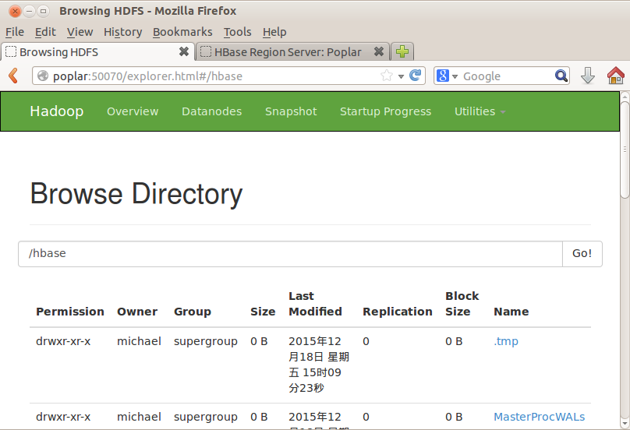

## Master页面

通过地址http://poplar:16010/master-status 可以查看HBase的相关信皂，如下图所示。

Figure 8‑2 HBase Master页面

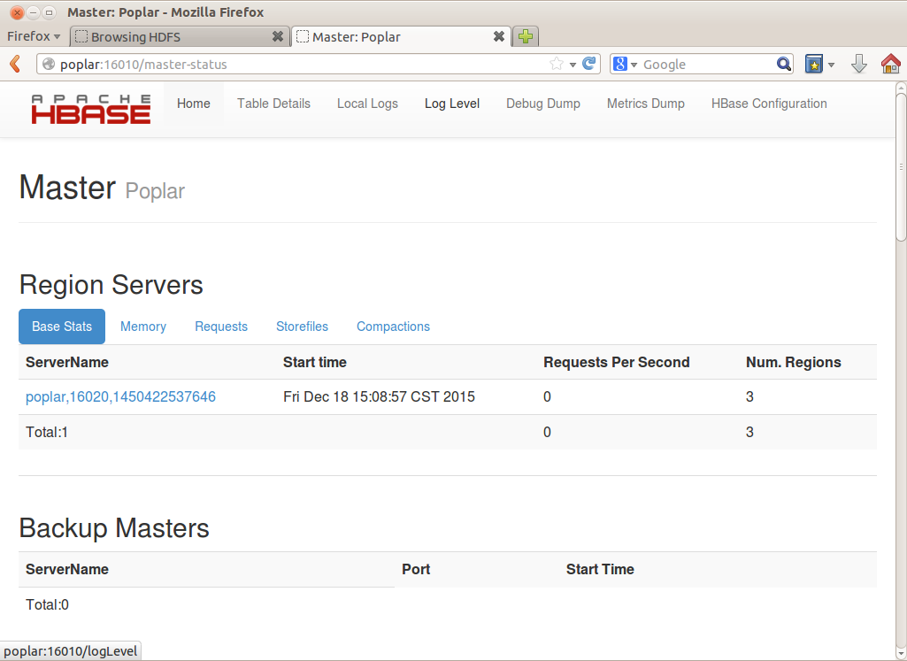

主要包含的信息如下：

* Region Servers信息

Region服务器信息给出了所有Region服务器的地址，如下图所示；

Figure 8‑3 Region Servers



* Backup Masters信息

Figure 8‑4 Backup Masters



* Tables信息

用户表信息给出了HBase中的表信息及相关属性，目录表信息包含系统表信息，可以点开查看。

Figure 8‑5 Tables信息

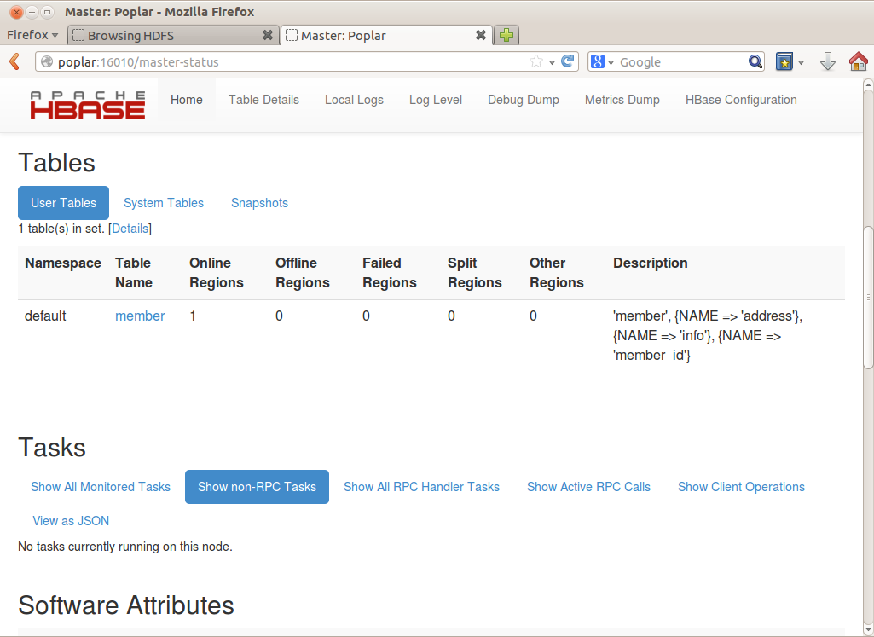

点击上图[Details]链接，跳转到Tables Details界面，如下图所示：

Figure 8‑6 Details Tables

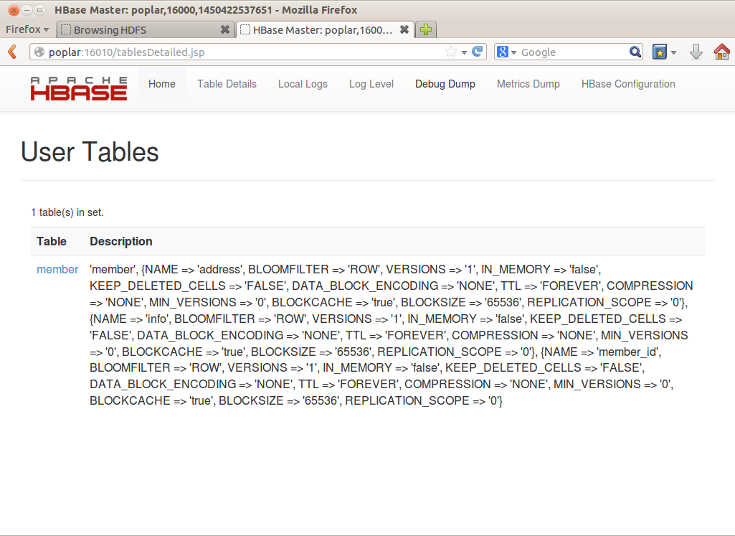

* Tasks信息

Tasks包含HBase运行的任务信息。



* Software Attributes信息

Software Attributes包含了当前集群的详细信息，从上往下依次为HBase的版本及编译信息、Hadoop的版本及编译信息、HBase根目录的路径、Region服务器的平均负载以及ZooKeeper Quorums的地址。

Figure 8‑7 Software Attributes

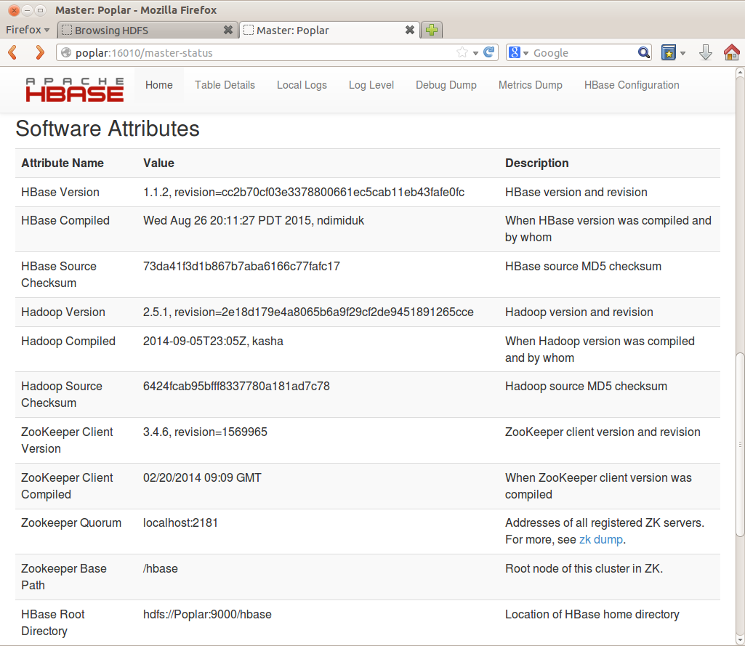

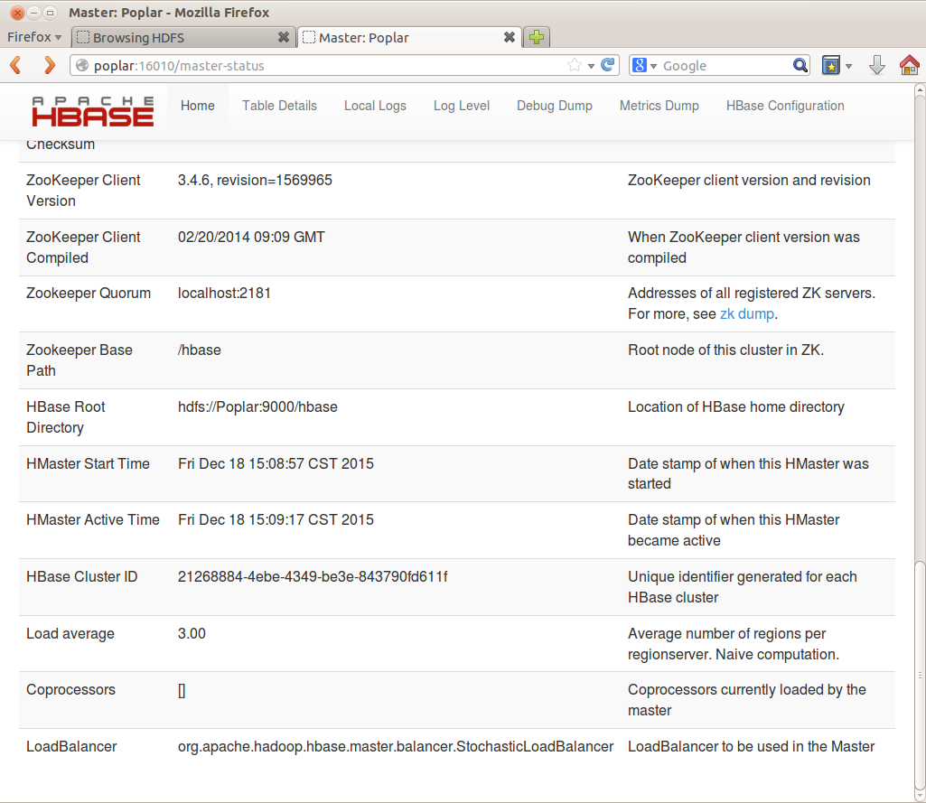

## ZooKeeper页面

通过Software Attributes信息中Zookeeper Quorum项提供的链接，可以进入ZooKeeper页面，该页面显示了HBase的根目录、当前的主Master地址、保存-ROOT-表的Region服务器的地址、其他Region服务器的地址及ZooKeeper的一些内部信息，如下图所示。

Figure 8‑8 Zookeeper Dump

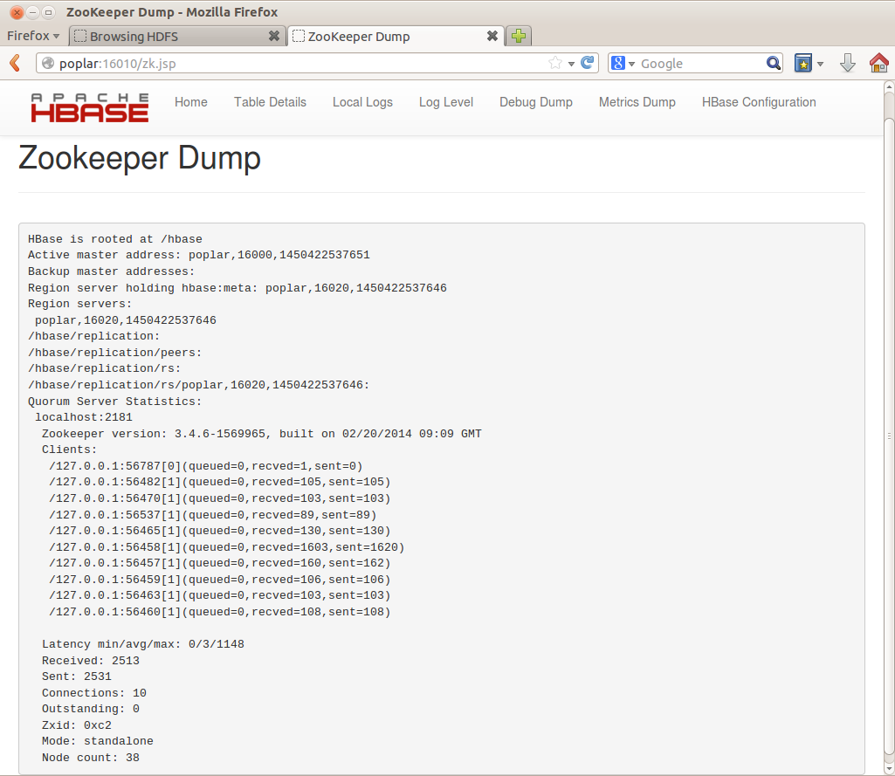

## 用户表页面

通过Master页面中用户表信息提供的链接http://poplar:16010/table.jsp?name=member，可以进入用户表页面，如下图所示。该页面给出了表当前是否可用以及表在Region服务器上的信息。同时提供了根据行键合并及拆分表的操作。

Figure 8‑9 Table信息

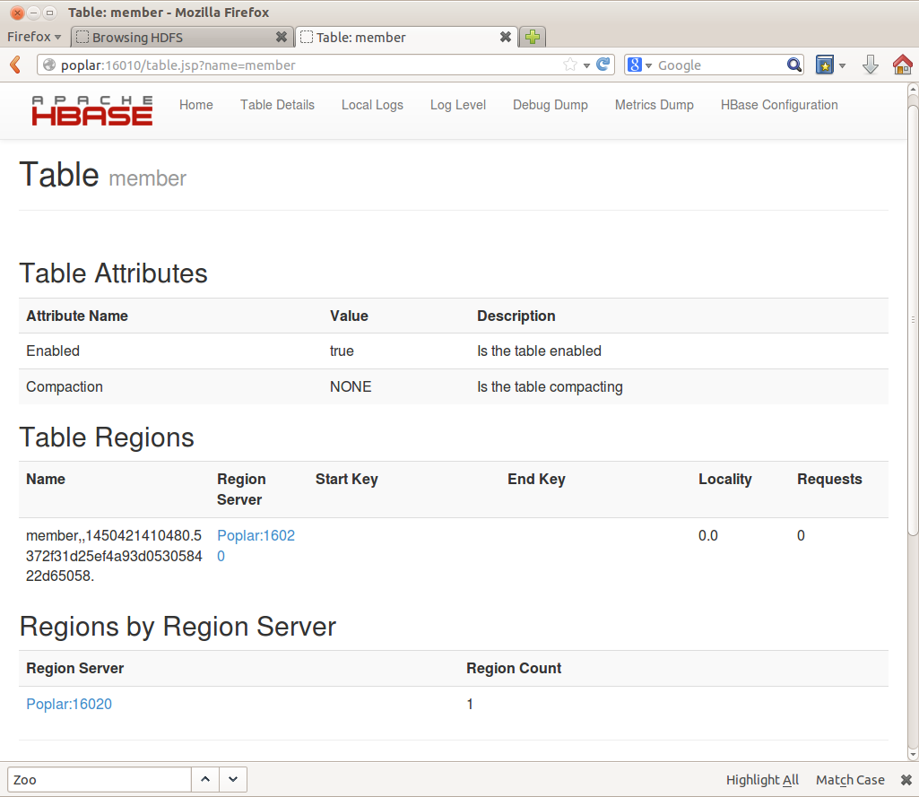

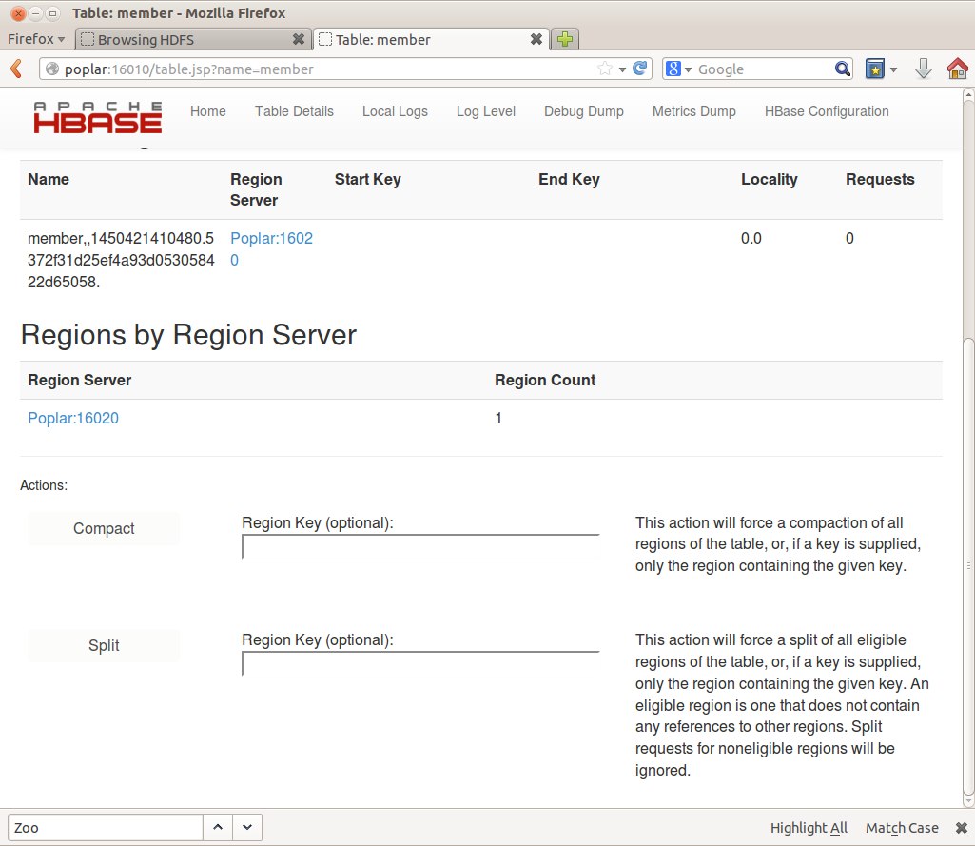

## Region服务器页面

通过Master页面中Region服务器信息提供的链接http://poplar:16030/rs-status，可以进入Region服务器页面，该页面显示了Region服务器的基本属性和其上所有Regions的信息，如下图所示。

Figure 8‑10 RegionServer信息

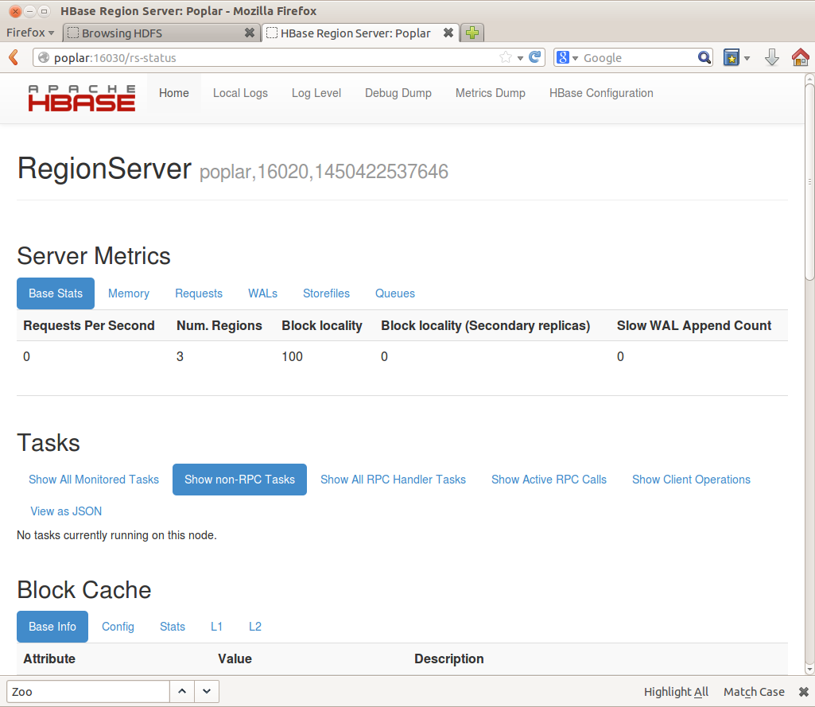

# HBase之完全分布式模式安装

本篇我们将详细介绍如何搭建HBase完全分布式环境，搭建HBase完全分布式环境的前提是我们已经搭建好了[Hadoop](http://www.linuxidc.com/topicnews.aspx?tid=13)完全分布式环境，搭建[Hadoop](http://www.linuxidc.com/topicnews.aspx?tid=13)完全分布式环境请参考：HADOOP集群安装。

## HBase集群分布表

Hadoop完全分布式环境和HBase完全分布式集群分别搭建成功后，Hadoop集群中每个节点的角色如下表所示：

Table 9‑1 Hadoop集群节点角色

|  |  |  |  |  |  |
| --- | --- | --- | --- | --- | --- |
| **主机名** | **角色** | **IP地址** | **jps命令结果** | **HBase用户属组** | **安装目录** |
| Poplar | namenode | 192.168.42.121 | NameNode  ResourceManager  SecondaryNameNode  **HMaster** | hadoop:hadoop | /opt/hbase |
| POPSlave1 | datanode | 192.168.42.122 | DataNode  NodeManager  **HRegionServer**  **HQuorumPeer** |
| POPSlave2 | datanode | 192.168.42.123 | DataNode  NodeManager  **HRegionServer**  **HQuorumPeer** |
| POPSlave3 | datanode | 192.168.42.124 | DataNode  NodeManager  **HRegionServer**  **HQuorumPeer** |

## HBase集群安装

参照HBase单机模式和HBase伪分布式模式完成集群中所有机器HBase的安装。

## 配置hbase-env.sh

编辑集群中所有机器的conf/hbase-env.sh，如下：

export JAVA_HOME=/opt/jdk

export HBASE_CLASSPATH=/opt/hbase/conf

export HBASE_MANAGES_ZK=false

## 配置hbase-site.xml

编辑所有机器上的hbase-site.xml文件，命令如下：

[hadoop@Poplar:/opt/hbase]$ vi /opt/hbase/conf/hbase-site.xml

<configuration>

<property>

<name>hbase.rootdir</name>

<value>hdfs://Poplar:9000/hbase</value>

</property>

<property>

<name>hbase.cluster.distributed</name>

<value>true</value>

</property>

<property>

<name>hbase.zookeeper.quorum</name>

<value>POPSlave1,POPSlave2,POPSlave3</value>

</property>

<property>

<name>hbase.tmp.dir</name>

<value>file:/home/hadoop/hadoop/hbase/tmp</value>

</property>

<property>

<name>hbase.master</name>

<value>hdfs://Poplar:60000</value>

</property>

<property>

<name>hbase.zookeeper.property.dataDir</name>

<value>file:/home/hadoop/hadoop/zookeeper</value>

</property>

</configuration>

hbase-site.xml配置文件中属性详细说明如下表所示：

Table 9‑2 完全分布式配置属性说明

|  |  |
| --- | --- |
| **属性名** | **说明** |
| hbase.rootdir | 指定Hbase数据存储目录 |
| hbase.cluster.distributed | true，指定为完全分布式模式 |
| hbase.master | 指定Master位置 |
| hbase.zookeeper.quorum | 指定zookeeper集群，多台机器用逗号分隔 |

特别注意：

* + hbase.rootdir属性值HDFS路径必须与你的Hadoop集群的core-site.xml文件配置保持完全一致；
  + hbase.zookeeper.quorum 的个数必须是奇数。
  + hbase.rootdir默认为/tmp/hbase-${user.name},这意味着每次重启系统都会丢失数据。

## 配置regionservers

编辑所有HRegionServers节点的regionservers文件。修改/opt/hbase/conf文件夹下的regionservers文件，添加DataNode节点的hostname，命令如下：

[hadoop@Poplar:/opt/hbase]$ vi /opt/hbase/conf/regionservers

POPSlave1

POPSlave2

POPSlave3

## 分发到其它的机器

将配置的Hbase安装文件分发到其他机器，只要将文件拷贝到对应目录即可：

scp -r /opt/hadoop/hbase hadoop@POPSlave1:/opt/hadoop/

scp -r /opt/hadoop/hbase hadoop@POPSlave2:/opt/hadoop/

scp -r /opt/hadoop/hbase hadoop@POPSlave3:/opt/hadoop/

## 启动HBase

集群中所有节点完成上述HBase部署之后，即可启动HBase集群。启动顺序：hadoop🡪HBase，如果使用自己安装的zookeeper启动顺序是：hadoop🡪zookeeper🡪HBase   
停止顺序：hbase🡪zookeeper🡪hadoop。

[hadoop@Poplar lib]$ start-hbase.sh #启动HBase

#查看Poplar机器运行进程

[hadoop@Poplar ~]$ jps

24330 HMaster

4726 NameNode

4880 SecondaryNameNode

4998 ResourceManager

9628 RunJar

24476 Jps

#查看POPSlave1机器运行进程

[hadoop@POPSlave1 usr]$ jps

10712 Jps

1429 DataNode

1506 NodeManager

10573 HQuorumPeer

10642 HRegionServer

#查看POPSlave2机器运行进程

[hadoop@POPSlave2 usr]$ jps

9955 HRegionServer

1409 DataNode

9888 HQuorumPeer

1484 NodeManager

10018 Jps

#查看POPSlave3机器运行进程

[hadoop@POPSlave3 usr]$ jps

11790 HRegionServer

1411 DataNode

1487 NodeManager

11873 Jps

11723 HQuorumPeer

# HBase Shell DDL操作

DDL(Data Definition Language)是数据库模式定义语言，是用于描述数据库中要存储的现实世界实体的语言，本节内容将执行关于HBase的DDL操作，包括：数据库表的建立、查看所有表、查表结构、删除列族、删除表等操作。

## 一般操作

本小节的所有操作均是在HBase伪分布式配置模式下运行的，故需先运行Hadoop集群（如果已启动则不需再启动），再运行HBase，最后进入HBase Shell模式。

1. 准备工作

#启动Hadoop集群

[hadoop@Poplar:/opt/hbase]$start-all.sh #启动hadoop

[hadoop@Poplar:/opt/hbase]$jps #查看进程

#启动HBase

[hadoop@Poplar:/opt/hbase]$ start-hbase.sh #启动HBase

[hadoop@Poplar:/opt/hbase]$jps #查看进程

#进入shell模式

[hadoop@Poplar:/opt/hbase]$ hbase shell

1. 查看HBase服务器状态信息

HBase(main):002:0> status

1 servers, 0 dead, 3.0000 average load

1. 查看HBase版本信息

HBase(main):002:0> version

0.94.20, r09c60d770f2869ca315910ba0f9a5ee9797b1edc, Fri May 23 22:00:41 PDT 2014

## DDL操作

使用个人信息为列演示HBase的用法。创建一个user表，其结构如表所示。

Table 10‑1 User表结构

|  |  |  |  |  |  |  |
| --- | --- | --- | --- | --- | --- | --- |
| **Row Key** | **address** | | | **info** | | |
|  | **contry** | **province** | **city** | **age** | **birthday** | **company** |
| andy | China | Guangdong | Guangzhou | 37 | 1979-08-14 | Poplar |
| … |  |  |  |  |  |  |
| … |  |  |  |  |  |  |

这里address和info对于表来说是一个有三个列的列族：address列族由三个列contry、province和city组成；info列族由三个列age、birthday和company组成。当然可以根据需要在address和info中建立更多的列族，如name、telephone等相应的列族加入info列族。

1. 创建一个表member

user是表的名字，’user_id’,’address’,’info’分别为user表的三个列族。

HBase(main):002:0> create 'user','user_id','address','info'

0 row(s) in 1.4270 seconds

1. 查看所有表

HBase(main):002:0> list

TABLE

test

user

wordcount

3 row(s) in 0.0950 seconds

1. 查看表结构

HBase(main):002:0> describe 'user'

DESCRIPTION ENABLED

'user', {NAME => 'address', DATA_BLOCK_ENCODING => true

'NONE', BLOOMFILTER => 'NONE', REPLICATION_SCOPE =>

'0', VERSIONS => '3', COMPRESSION => 'NONE', MIN_V

ERSIONS => '0', TTL => '2147483647', KEEP_DELETED_C

ELLS => 'false', BLOCKSIZE => '65536', IN_MEMORY =>

'false', ENCODE_ON_DISK => 'true', BLOCKCACHE => '

true'}, {NAME => 'info', DATA_BLOCK_ENCODING => 'NO

NE', BLOOMFILTER => 'NONE', REPLICATION_SCOPE => '0

', VERSIONS => '3', COMPRESSION => 'NONE', MIN_VERS

IONS => '0', TTL => '2147483647', KEEP_DELETED_CELL

S => 'false', BLOCKSIZE => '65536', IN_MEMORY => 'f

alse', ENCODE_ON_DISK => 'true', BLOCKCACHE => 'tru

e'}, {NAME => 'user_id', DATA_BLOCK_ENCODING => 'NO

NE', BLOOMFILTER => 'NONE', REPLICATION_SCOPE => '0

', VERSIONS => '3', COMPRESSION => 'NONE', MIN_VERS

IONS => '0', TTL => '2147483647', KEEP_DELETED_CELL

S => 'false', BLOCKSIZE => '65536', IN_MEMORY => 'f

alse', ENCODE_ON_DISK => 'true', BLOCKCACHE => 'tru

e'}

1 row(s) in 0.0950 seconds

1. 删除一个列族。

删除一个列族分为三步，第一步disable表，第二步alter表，第三步enable表；   
在第一步创建user表时创建了三个列族，但是发现user_id这个列族是多余的，现在需要将其删除，操作如下：

第一步：disable表

HBase(main):008:0> disable 'user'

row(s) in 1.3790 seconds

第二步：alter表

HBase(main):010:0> alter 'user',{NAME=>'user_id',METHOD=>'delete'}

Updating all regions with the new schema...

1/1 regions updated.

Done.

0 row(s) in 1.3660 seconds

HBase(main):010:0> describe 'user'

DESCRIPTION ENABLED

'user', {NAME => 'address', DATA_BLOCK_ENCODING => false

'NONE', BLOOMFILTER => 'NONE', REPLICATION_SCOPE =>

'0', VERSIONS => '3', COMPRESSION => 'NONE', MIN_V

ERSIONS => '0', TTL => '2147483647', KEEP_DELETED_C

ELLS => 'false', BLOCKSIZE => '65536', IN_MEMORY =>

'false', ENCODE_ON_DISK => 'true', BLOCKCACHE => '

true'}, {NAME => 'info', DATA_BLOCK_ENCODING => 'NO

NE', BLOOMFILTER => 'NONE', REPLICATION_SCOPE => '0

', VERSIONS => '3', COMPRESSION => 'NONE', MIN_VERS

IONS => '0', TTL => '2147483647', KEEP_DELETED_CELL

S => 'false', BLOCKSIZE => '65536', IN_MEMORY => 'f

alse', ENCODE_ON_DISK => 'true', BLOCKCACHE => 'tru

e'}

1 row(s) in 0.1050 seconds

第三步：enable表

HBase(main):010:0> enable 'user'

0 row(s) in 1.3040 seconds

1. 删除表

删除一个列族分为两步，第一步disable表，第二步drop表；

第一步：disable表

HBase(main):010:0> list

TABLE

test

user

wordcount

HBase(main):015:0> disable 'test'

0 row(s) in 1.3530 seconds

第二步：drop表

HBase(main):016:0> drop 'test'

0 row(s) in 1.5380 seconds

1. 查询表是否存在

HBase(main):017:0> exists 'user'

Table user does exist

0 row(s) in 0.3530 seconds

1. 判断表是否enable

HBase(main):018:0> is_enabled 'user'

true

0 row(s) in 0.0750 seconds

1. 判断表是否disable

HBase(main):019:0> is_disabled 'user'

false

0 row(s) in 0.0600 seconds

# HBase Shell DML操作

DML（Data Manipulation Language）是数据操纵语言，用户通过它可以实现对数据库的基本操作。例如，对表中数据的查询、插入、删除和修改。 在DML中，应用程序可以对数据库作插，删，改，排，检等五种操作。本节将针对HBase数据库执行如下DML操作，包括：添加记录、查看记录、查看表中的记录总数，删除记录、删除一张表、查看某个列族的所有记录等。   
HBase Shell基本操作命令如表所示：

Table 11‑1 HBase Shell基本操作命令

|  |  |
| --- | --- |
| **命令** | **命令表达式** |
| 创建表 | create ‘表名称’,’列名称1’,’列名称2’,’列名称N’ |
| 添加记录 | put ‘表名称’,’行名称’,’列名称’,’值’ |
| 查看记录 | get ‘表名称’,’行名称’ |
| 查看表中的记录总数 | count ‘表名称’ |
| 删除记录 | delete ‘表名称’,’行名称’,’列名称’ |
| 删除一张表 | 先要屏蔽该表，才能对该表删除，第一步：  disable ‘表名称’  第二步：  drop ‘表名称’ |
| 查看所有记录 | scan ‘表名称’ |
| 查看某个表某个列中所有数据 | scan ‘表名称’, [‘列名称’] |
| 更新记录 | 重写一遍进行覆盖 |

## 向表user插入记录

1. 向user表的行键andieguo的info列族成员：age、birthday、compay分别添加数据

语法：put <table>,<rowkey>,<family:column>,<value>,<timestamp>

例如：给表user的添加一行记录：<rowkey>是'andieguo'，<family:column>是'info:age'，value是'27'，timestamp：系统默认

HBase(main):021:0> put 'user','andieguo','info:age','27'

HBase(main):022:0> put 'user','andieguo','info:birthday','1989-09-01'

HBase(main):026:0> put 'user','andieguo','info:company','zonesion'

1. 向user表的行键andieguo的address列族成员：contry、province、city分别添加数据

语法：put <table>,<rowkey>,<family:column>,<value>,<timestamp>

例如：给表user的添加一行记录：<rowkey>是'andieguo'，<family:column>是'address:contry',value是'china'，timestamp：系统默认

HBase(main):028:0> put 'user','andieguo','address:contry','china'

HBase(main):029:0> put 'user','andieguo','address:province','wuhan'

HBase(main):030:0> put 'user','andieguo','address:city','wuhan'

## 获取一条记录

1. 获取一个ID的所有记录

语法：get <table>,<rowkey>,[<family:column>,....]

例如：查询<table>为'user'，<rowkey>为'andieguo'下的所有记录

HBase(main):031:0> get 'user','andieguo'

COLUMNCELL

address:city timestamp=1409303693005, value=wuhan

address:contry timestamp=1409303656326, value=china

address:province timestamp=1409303678219, value=wuhan

info:age timestamp=1409303518077, value=27

info:birthdaytimestamp=1409303557859, value=1989-09-01

info:company timestamp=1409303628168, value=zonesion

6 row(s) in 0.0350 seconds

1. 获取一个ID的一个列族的所有数据

语法：get <table>,<rowkey>,[<family:column>,....]

例如：查询<table>为'user'，<rowkey>为'andieguo', <family>为'info'下的所有记录

HBase(main):032:0> get 'user','andieguo','info'

COLUMNCELL

info:age timestamp=1409303518077, value=27

info:birthdaytimestamp=1409303557859, value=1989-09-01

info:company timestamp=1409303628168, value=zonesion

3 row(s) in 0.0200 seconds

1. 获取一个ID的一个列族中的一个列的所有数据

语法：get <table>,<rowkey>,[<family:column>,....]

例如：查询<table>为'user'，<rowkey>为'andieguo', <family:column >为'info:age'下的所有记录

HBase(main):034:0> get 'user','andieguo','info:age'

COLUMNCELL

info:age timestamp=1409303518077, value=27

1 row(s) in 0.0240 seconds

## 更新一条记录

将andieguo的年龄修改为28，命令如下：

HBase(main):035:0> put 'user','andieguo','info:age','28'

0 row(s) in 0.0090 seconds

HBase(main):036:0> get 'user','andieguo','info:age'

COLUMNCELL

info:age timestamp=1409304167955, value=28

1 row(s) in 0.0160 seconds

## 获取指定版本的数据

HBase(main)::037:0> get 'user','andieguo',{COLUMN=>'info:age',TIMESTAMP=>1409304}

COLUMNCELL

info:age timestamp=1409304167955, value=28

1 row(s) in 0.0090 seconds

## 全表扫描

HBase(main):042:0> scan 'user'

ROWCOLUMN+CELL

andieguo column=address:city, timestamp=1409303693005,value=wuhan

andieguo column=address:contry, timestamp=1409303656326,value=china

andieguo column=address:province, timestamp=1409303678219,value=wuhan

andieguo column=info:age, timestamp=1409304167955,value=28

andieguo column=info:birthday, timestamp=1409303557859,value=1989-09-01

andieguo column=info:company, timestamp=1409303628168,value=zonesion

1 row(s) in 0.0340 seconds

## 删除ID为”andieguo”的列为’info:age’字段

HBase(main):043:0> delete 'user','andieguo','info:age'

0 row(s) in 0.0200 seconds

HBase(main):044:0> get 'user','andieguo'

COLUMN CELL

address:city timestamp=1409303693005,value=wuhan

address:contrytimestamp=1409303656326,value=china

address:province timestamp=1409303678219,value=wuhan

info:birthday timestamp=1409303557859,value=1989-09-01

info:company timestamp=1409303628168,value=zonesion

5 row(s) in 0.0180 seconds

## 查询表中有多少行

HBase(main):045:0> count 'user'

1 row(s) in 0.0770 seconds

## 向ID为”andieguo”添加’info:age’字段

1. 第一次添加(默认使用counter实现递增）

HBase(main):048:0> incr 'user','andieguo','info:age'

COUNTER VALUE = 1

HBase(main):052:0> get 'user','andieguo','info:age'

COLUMN CELL

info:age timestamp=1409304832249, value=\x00\x00\x00\x00\x00\x00\x00\x01

1 row(s) in 0.0150 seconds

1. 第二次添加(默认使用counter实现递增）

HBase(main):050:0> incr 'user','andieguo','info:age'

COUNTER VALUE = 2

HBase(main):052:0> get 'user','andieguo','info:age'

COLUMN CELL

info:age timestamp=1409304832249, value=\x00\x00\x00\x00\x00\x00\x00\x02

1 row(s) in 0.0150 seconds

1. 获取当前的COUNTER值

HBase(main):053:0> get_counter 'user','andieguo','info:age'

COUNTER VALUE = 2

## 将表数据清空

HBase(main):054:0> truncate 'user'

Truncating 'user' table (it may take a while):

- Disabling table...

- Dropping table...

- Creating table...

0 row(s) in 3.5320 seconds

可以看出，HBase在执行truncate命令时，通过先对表执行disable，再执行drop操作，最后执行重新建表来实现数据清空。

# HBase API访问

## HBase API介绍

### 几个相关类与HBase数据模型之间的对应关系

HBaseAdmin用于数据库的创建与删除，HBaseConfiguration用于数据库的配置，Htable用数据库表的相关操作，HtableDescriptor用于数据库表列族的相关操作，Put用于数据库表记录的添加，Get用户数据库表记录的获取，Scanner用于数据库表全表查询。

Table 12‑1 类与Hbase数据模型关系

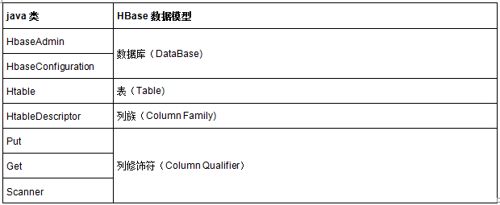

### HBaseConfiguration

类名：org.apache.hadoop.hbase.HBaseConfiguration

作用：对HBase进行配置

常用方法：void set(String name, String value)，通过属性名来设置值。

用法示例：

Configuration conf = HBaseConfiguration.create();

conf.set("hbase.zookeeper.quorum", "Master");

### HBaseAdmin

类名：org.apache.hadoop.hbase.client.HBaseAdmin

作用：提供了一个接口来管理HBase数据库的表信息。它提供的方法包括：创建表，删除表，列出表项，使表有效或无效，以及添加或删除表列族成员等。

Table 12‑2 HBaseAdmin类方法

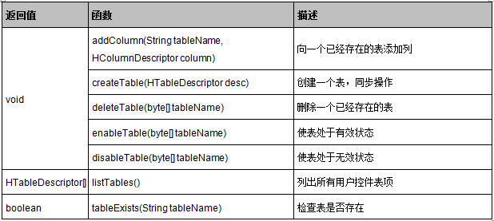

### HTableDescriptor

类名：org.apache.hadoop.hbase.HTableDescriptor

作用：包含了表的名字极其对应表的列族。

常用方法：void addFamily(HcolumnDescriptor family) 添加一个列族。其详细用法如下所示，向tb_user表中添加了一个content列族。

HTableDescriptor tableDescriptor = new HTableDescriptor("tb_user");

HColumnDescriptor col = new HColumnDescriptor("content:");

tableDescriptor.addFamily(col);

### HColumnDescriptor

类名：org.apache.hadoop.hbase.HColumnDescriptor

作用：维护着关于列族的信息，例如版本号，压缩设置等。它通常在创建表或者为表添加列族的时候使用。列族被创建后不能直接修改，只能通过删除然后重新创建的方式。列族被删除的时候，列族里面的数据也会同时被删除。

### HTable

类名：org.apache.hadoop.hbase.client.HTable

作用：可以用来和HBase表直接通信。此方法对于更新操作来说是非线程安全的。

用法示例：

HTable table = null;

ResultScanner rs = null;

try {

Scan scan = new Scan();

table = new HTable(conf, tableName);

rs = table.getScanner(scan);

} catch (IOException e) {

e.printStackTrace();

}

Table 12‑3 HTable类方法

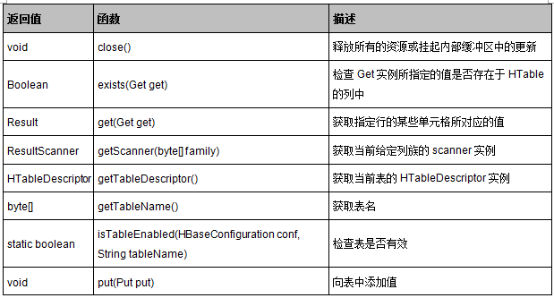

### Put

类名：org.apache.hadoop.hbase.client.Put

作用：用来对单个行执行添加操作

用法示例：

HTable table = null;

try {

table = new HTable(conf, tabelName);

Put putRow1 = new Put(rowKey.getBytes());

putRow1.add(family.getBytes(), qualifier.getBytes(),value.getBytes());

table.put(putRow1);

table.close();

} catch (IOException e) {

e.printStackTrace();

}

Table 12‑4 Put类方法

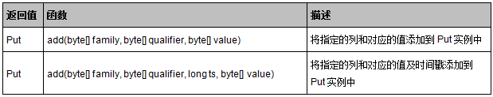

### Get

类名：org.apache.hadoop.hbase.client.Get

作用：用来获取单个行的相关信息

用法示例：

Get query = new Get(rowKey.getBytes());

query.addColumn(Bytes.toBytes(family), Bytes.toBytes(qualifier));

if(table.exists(query)){

Result result = table.get(query);

System.out.format("ROW\t%s\n",new String(result.getRow()));

for(KeyValue kv : result.raw()){

System.out.format("COLUMN\t %S:%s\t%s\n",new String(kv.getFamily()),new String(kv.getQualifier()),new String(kv.getValue()));

}

}

Table 12‑5 Get类方法

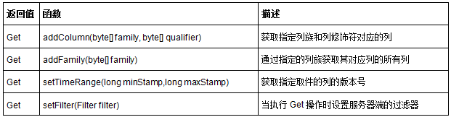

## HBase API实战

### 创建表

create(String tableName,String… families)实现了创建名为tablename的表，同时添加若干families列族，列族个数不定，详细源码请参考：HBaseAPI/src/com/zonesion/hbase/CreateTable.java。

public static void create(String tableName,String... families) {

Configuration conf = HBaseConfiguration.create();

conf.set("hbase.zookeeper.quorum", "Master");

HBaseAdmin admin = null;

try {

admin = new HBaseAdmin(conf);

HTableDescriptor tableDescriptor = new HTableDescriptor(

tableName.getBytes());

if (admin.tableExists(tableName)) {// 表存在

System.out.println(tableName + "已经存在！");

} else {

for(String family :families){

tableDescriptor.addFamily(new HColumnDescriptor(family));

}

admin.createTable(tableDescriptor);

}

} catch (MasterNotRunningException e) {

e.printStackTrace();

}

}

### 添加记录

put(String tabelName,String rowKey,String family,String qualifier,String value)实现了向tablename表主键为rowkey、列族为family、列为qualifier添加值为value的记录，详细源码请参考：HBaseAPI/src/com/zonesion/hbase/PutRow.java。

public static void put(String tabelName,String rowKey,String family,String qualifier,String value) {

Configuration conf = HBaseConfiguration.create();

conf.set("hbase.zookeeper.quorum", "Master");

HTable table = null;

try {

table = new HTable(conf, tabelName);

Put putRow1 = new Put(rowKey.getBytes());

putRow1.add(family.getBytes(), qualifier.getBytes(),value.getBytes());

table.put(putRow1);

table.close();

} catch (IOException e) {

e.printStackTrace();

}

}

### 获取记录

getRow(String tableName,String rowKey) 实现了获取tablename表主键为rowkey的所有记录，详细源码请参考：HBaseAPI/src/com/zonesion/hbase/GetRow.java。

public static void getRow(String tableName,String rowKey) {

Configuration conf = HBaseConfiguration.create();

conf.set("hbase.zookeeper.quorum", "Master");

HTable table = null;

try {

table = new HTable(conf, tableName);

Get query = new Get(rowKey.getBytes());

if(table.exists(query)){

Result result = table.get(query);

System.out.format("ROW\t%s\n",new String(result.getRow()));

for(KeyValue kv : result.raw()){

System.out.format("COLUMN\t %S:%s\t%s\n",new String(kv.getFamily()),new String(kv.getQualifier()),new String(kv.getValue()));

}

}

table.close();

} catch (IOException e) {

e.printStackTrace();

}

}

### 遍历表

list(String tableName)实现了遍历表tableName，并打印所有遍历的记录，详细源码请参考：HBaseAPI/src/com/zonesion/hbase/GetScanner.java。

public static void list(String tableName) {

Configuration conf = HBaseConfiguration.create();

conf.set("hbase.zookeeper.quorum", "Master");

HTable table = null;

ResultScanner rs = null;

try {

Scan scan = new Scan();

table = new HTable(conf, tableName);

rs = table.getScanner(scan);

for(Result row : rs){

System.out.format("ROW\t%s\n",new String(row.getRow()));

for(Map.Entry<byte[], byte[]> entry : row.getFamilyMap("info".getBytes()).entrySet()){

String column = new String(entry.getKey());

String value = new String(entry.getValue());

System.out.format("COLUMN\t info:%s\t%s\n",column,value);

}

for(Map.Entry<byte[], byte[]> entry : row.getFamilyMap("address".getBytes()).entrySet()){

String column = new String(entry.getKey());

String value = new String(entry.getValue());

System.out.format("COLUMN\t address:%s\t%s\n",column,value);

}

}

} catch (IOException e) {

e.printStackTrace();

}

}

更多详细的用法请参考：HBaseAPI/src/com/zonesion/HBase目录，其中CreateTable.java用于创建表，DeleteTable.java用于删除表，FilterQuery.java用于过滤查询，GetColumn.java用于获取指定列记录，GetFamily.java用于获取指定列族的所有记录，GetRow.java用于获取指定rowkey的所有记录，GetScanner.java用于遍历表，PutRow.java用于添加记录，HBaseAPI.java整合了上述所有资源以命令的形式进行调用，在实验过程中我们使用的HBaseAPI.java命令调用方式，用户也可单独执行以上所有资源。

## 部署运行

### 启动Hadoop集群和HBase服务

[hadoop@Poplar ~]$ start-dfs.sh #启动hadoop HDFS文件管理系统

[hadoop@Poplar ~]$ start-mapred.sh #启动hadoop MapReduce分布式计算服务

[hadoop@Poplar ~]$ start-hbase.sh #启动HBase

[hadoop@Poplar ~]$ jps #查看进程

22003 HMaster

10611 SecondaryNameNode

22226 Jps

21938 HQuorumPeer

10709 ResourceManager

22154 HRegionServer

20277 Main

10432 NameNode

特别注意：用户可先通过jps命令查看Hadoop集群和HBase服务是否启动，如果Hadoop集群和HBase服务已经启动，则不需要执行此操作。

### 部署源码

#设置工作环境

[hadoop@Poplar ~]$ mkdir -p /usr/hadoop/workspace/HBase

#部署源码

将HBaseAPI 文件夹拷贝到/usr/hadoop/workspace/hbase/ 路径下；

### 修改配置文件

1. 查看HBase核心配置文件hbase-site.xml的hbase.zookeeper.quorum属性

使用如下命令查看hadoop核心配置文件hbase-site.xml的hbase.zookeeper.quorum属性值，当前Poplar服务器的hbase.zookeeper.quorum属性值为Poplar；

[hadoop@Poplar ~]$ cat /usr/hbase/conf/hbase-site.xml

<?xml version="1.0"?>

<?xml-stylesheet type="text/xsl" href="configuration.xsl"?>

<!-- Put site-specific property overrides in this file. -->

<configuration>

<!--zookeeper运行的机器，要为奇数个，使得投票更公平-->

<property>

<name>hbase.zookeeper.quorum</name>

<value>Poplar</value>

</property>

</configuration>

1. 修改项目HBaseAPI/src/config.properties属性文件

将项目HBaseAPI/src/config.properties属性文件的hbase.zookeeper.quorum属性值修改为上一步查询到的属性值，保持config.properties文件的hbase.zookeeper.quorum属性值与hbase-site.xml文件的hbase.zookeeper.quorum属性值一致；

#切换工作目录

[hadoop@Poplar ~]$ cd /usr/hadoop/workspace/hbase/HBaseAPI/

#修改属性值

[hadoop@Poplar HBaseAPI]$ vim src/config.properties

hbase.zookeeper.quorum=Poplar

#拷贝src/config.properties到bin文件夹

[hadoop@Poplar HBaseAPI]$ cp src/config.properties bin/

### 编译文件

#执行编译

[hadoop@Poplar HBaseAPI]$ javac -classpath /usr/hadoop/hadoop-core-1.2.1.jar:/usr/hadoop/lib/commons-cli-1.2.jar:lib/zookeeper-3.4.5.jar:lib/hbase-0.94.20.jar -d bin/ src/com/zonesion/hbase/*.java

#查看编译是否成功

[hadoop@Poplar HBaseAPI]$ ls bin/com/zonesion/hbase/ -la

total 52

drwxrwxr-x 2 hadoop hadoop 4096 Dec 30 16:18 .

drwxrwxr-x 3 hadoop hadoop 4096 Dec 30 16:18 ..

-rw-rw-r-- 1 hadoop hadoop 3283 Dec 30 16:18 CreateTable.class

-rw-rw-r-- 1 hadoop hadoop 2702 Dec 30 16:18 DeleteTable.class

-rw-rw-r-- 1 hadoop hadoop 3781 Dec 30 16:18 FilterQuery.class

-rw-rw-r-- 1 hadoop hadoop 2870 Dec 30 16:18 GetColumn.class

-rw-rw-r-- 1 hadoop hadoop 2789 Dec 30 16:18 GetFamily.class

-rw-rw-r-- 1 hadoop hadoop 2511 Dec 30 16:18 GetRow.class

-rw-rw-r-- 1 hadoop hadoop 3519 Dec 30 16:18 GetScanner.class

-rw-rw-r-- 1 hadoop hadoop 3085 Dec 30 16:18 HBaseAPI.class

-rw-rw-r-- 1 hadoop hadoop 4480 Dec 30 16:18 PropertiesHelper.class

-rw-rw-r-- 1 hadoop hadoop 2148 Dec 30 16:18 PutRow.class

### 打包Jar文件

#拷贝lib文件夹到bin文件夹

[hadoop@Poplar HBaseAPI]$ cp –r lib/ bin/

#打包Jar文件

[hadoop@Poplar HBaseAPI]$ jar -cvf HBaseAPI.jar -C bin/ .

added manifest

adding: lib/(in = 0) (out= 0)(stored 0%)

adding: lib/zookeeper-3.4.5.jar(in = 779974) (out= 721150)(deflated 7%)

adding: lib/protobuf-java-2.4.0a.jar(in = 449818) (out= 420864)(deflated 6%)

adding: lib/hbase-0.94.20.jar(in = 5475284) (out= 5038635)(deflated 7%)

adding: com/(in = 0) (out= 0)(stored 0%)

adding: com/zonesion/(in = 0) (out= 0)(stored 0%)

adding: com/zonesion/hbase/(in = 0) (out= 0)(stored 0%)

adding: com/zonesion/hbase/GetScanner.class(in = 2681) (out= 1422)(deflated 46%)

adding: com/zonesion/hbase/GetColumn.class(in = 2229) (out= 1127)(deflated 49%)

adding: com/zonesion/hbase/DeleteTable.class(in = 2058) (out= 1162)(deflated 43%)

adding: com/zonesion/hbase/CreateTable.class(in = 2534) (out= 1395)(deflated 44%)

adding: com/zonesion/hbase/HBaseAPI.class(in = 2947) (out= 1319)(deflated 55%)

adding: com/zonesion/hbase/FilterQuery.class(in = 3114) (out= 1540)(deflated 50%)

adding: com/zonesion/hbase/GetRow.class(in = 1914) (out= 1017)(deflated 46%)

adding: com/zonesion/hbase/PutRow.class(in = 1600) (out= 888)(deflated 44%)

adding: com/zonesion/hbase/GetFamily.class(in = 2170) (out= 1106)(deflated 49%)

### 运行实例

1. help命令

[hadoop@Poplar HBaseAPI]$ hadoop jar HBaseAPI.jar com.zonesion.hbase.HBaseAPI

HBaseAPI action ...

create <tableName> [family...]

delete <tableName>

put <tableName> <rowKey> <family> <column> <value>

scan <tableName>

get <tableName> <rowKey>

get <tableName> <rowKey> <family>

get <tableName> <rowKey> <family> <column>

1. create命令

#查看create帮助命令

[hadoop@Poplar HBaseAPI]$ hadoop jar HBaseAPI.jar com.zonesion.hbase.HBaseAPI create

create <tableName> [family...]

#创建tb_admin表，其中该表包含info、address两个列族

[hadoop@Poplar HBaseAPI]$ hadoop jar HBaseAPI.jar com.zonesion.hbase.HBaseAPI create tb_admin info address

1. put命令

#查看put帮助命令

[hadoop@Poplar HBaseAPI]$ hadoop jar HBaseAPI.jar com.zonesion.hbase.HBaseAPI put

put <tableName> <rowKey> <family> <column> <value>

#使用put命令向表为tb_admin、<rowkey>是'andieguo'添加一系列记录

[hadoop@Poplar HBaseAPI]$ hadoop jar HBaseAPI.jar com.zonesion.hbase.HBaseAPI put tb_admin andieguo info age 25

[hadoop@Poplar HBaseAPI]$ hadoop jar HBaseAPI.jar com.zonesion.hbase.HBaseAPI put tb_admin andieguo info birthday 1990-09-08

[hadoop@Poplar HBaseAPI]$ hadoop jar HBaseAPI.jar com.zonesion.hbase.HBaseAPI put tb_admin andieguo info company zonesion

[hadoop@Poplar HBaseAPI]$ hadoop jar HBaseAPI.jar com.zonesion.hbase.HBaseAPI put tb_admin andieguo address country China

[hadoop@Poplar HBaseAPI]$ hadoop jar HBaseAPI.jar com.zonesion.hbase.HBaseAPI put tb_admin andieguo address province hubei

[hadoop@Poplar HBaseAPI]$ hadoop jar HBaseAPI.jar com.zonesion.hbase.HBaseAPI put tb_admin andieguo address city wuhan

1. scan命令

#查看scan帮助命令

[hadoop@Poplar HBaseAPI]$ hadoop jar HBaseAPI.jar com.zonesion.hbase.HBaseAPI scan

scan <tableName>

#使用scan命令查看tb_admin表里的所有记录

[hadoop@Poplar HBaseAPI]$ hadoop jar HBaseAPI.jar com.zonesion.hbase.HBaseAPI scan tb_admin

ROW andieguo

COLUMN info:age 25

COLUMN info:birthday 1990-09-08

COLUMN info:company zonesion

COLUMN address:city wuhan

COLUMN address:country China

COLUMN address:province hubei

1. get命令

#查看get帮助命令

[hadoop@Poplar HBaseAPI]$ hadoop jar HBaseAPI.jar com.zonesion.hbase.HBaseAPI get

get <tableName> <rowKey>

get <tableName> <rowKey> <family>

get <tableName> <rowKey> <family> <column>

#使用get命令查看表tb_admin中rowkey为andieguo的所有记录

[hadoop@Poplar HBaseAPI]$ hadoop jar HBaseAPI.jar com.zonesion.hbase.HBaseAPI get tb_admin andieguo

ROW andieguo

COLUMN ADDRESS:city wuhan

COLUMN ADDRESS:country China

COLUMN ADDRESS:province hubei

COLUMN INFO:age 25

COLUMN INFO:birthday 1990-09-08

COLUMN INFO:company zonesion

#使用get命令查看表tb_admin中rowkey为andieguo、列族为info的所有记录

[hadoop@Poplar HBaseAPI]$ hadoop jar HBaseAPI.jar com.zonesion.hbase.HBaseAPI get tb_admin andieguo info

ROW andieguo

COLUMN INFO:age 25

COLUMN INFO:birthday 1990-09-08

COLUMN INFO:company zonesion

#使用get命令查看表tb_admin中rowkey为andieguo、info为age的所有记录

[hadoop@Poplar HBaseAPI]$ hadoop jar HBaseAPI.jar com.zonesion.hbase.HBaseAPI get tb_admin andieguo info age

ROW andieguo

COLUMN INFO:age 25

1. delete命令

#查看delete帮助命令

[hadoop@Poplar HBaseAPI]$ hadoop jar HBaseAPI.jar com.zonesion.hbase.HBaseAPI delete

delete <tableName>

#使用delete命令删除tb_admin表

[hadoop@Poplar HBaseAPI]$ hadoop jar HBaseAPI.jar com.zonesion.hbase.HBaseAPI delete tb_admin

14/12/19 19:46:37 INFO client.HBaseAdmin: Disabled tb_admin

14/12/19 19:46:38 INFO client.HBaseAdmin: Deleted tb_admin

关闭HBaseAdmin

# HBase读取MapReduce数据写入HBase

本文将介绍利用MapReduce操作HBase，借助最熟悉的单词计数案例WordCount，将WordCount的统计结果存储到HBase，而不是HDFS。

## 输入与输出

1. 输入文件

file0.txt（WordCountHBaseWriter\input\file0.txt）

Hello World Bye World

file1.txt（WordCountHBaseWriter\input\file1.txt）

Hello Hadoop Goodbye Hadoop

1. 输出HBase数据库

以下为输出数据库wordcount的数据库结构，以及预期的输出结果，如下图所示：

Table 13‑1 WordCount数据结构

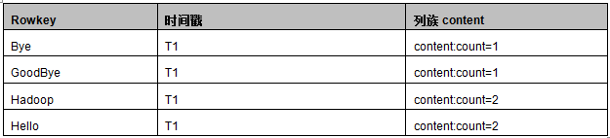

## Mapper函数实现

WordCountHBaseMapper程序和WordCount的Map程序一样，Map输入为每一行数据，例如”Hello World Bye World”，通过StringTokenizer类按空格分割成一个个单词， 通过context.write(word, one);输出为一系列< key,value>键值对：

<”Hello”,1><”World”,1><”Bye”,1><”World”,1>。

源码请参考：

public static class WordCountHBaseMapper extends

Mapper<Object, Text, Text, IntWritable> {

private final static IntWritable one = new IntWritable(1);

private Text word = new Text();

public void map(Object key, Text value, Context context)

throws IOException, InterruptedException {

StringTokenizer itr = new StringTokenizer(value.toString());

while (itr.hasMoreTokens()) {

word.set(itr.nextToken());

context.write(word, one);// 输出<key,value>为<word,one>

}

}

}

## Reducer函数实现

WordCountHBaseReducer继承的是TableReducer类，在Hadoop中TableReducer继承Reducer类，它的原型为TableReducer< KeyIn,Values,KeyOut>，前两个参数必须对应Map过程的输出类型key/value类型，第三个参数为ImmutableBytesWritable，即为不可变类型。reduce(Text key, Iterable< IntWritable> values,Context context)具体处理过程分析如下表所示。

Table 13‑2 reduce过程

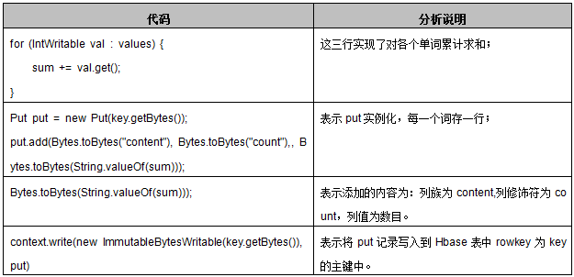

源码请参考：

public static class WordCountHBaseReducer extends

TableReducer<Text, IntWritable, ImmutableBytesWritable> {

public void reduce(Text key, Iterable<IntWritable> values,

Context context) throws IOException, InterruptedException {

int sum = 0;

for (IntWritable val : values) {// 遍历求和

sum += val.get();

}

Put put = new Put(key.getBytes());//put实例化，每一个词存一行

//列族为content,列修饰符为count，列值为数目

put.add(Bytes.toBytes("content"), Bytes.toBytes("count"), Bytes.toBytes(String.valueOf(sum)));

context.write(new ImmutableBytesWritable(key.getBytes()), put);// 输出求和后的<key,value>

}

}

## 驱动函数实现

与WordCount的驱动类不同，在Job配置的时候没有配置job.setReduceClass()，而是用以下方法执行Reduce类：

TableMapReduceUtil.initTableReducerJob(tablename, WordCountHBaseReducer.class, job);

该方法指明了在执行job的reduce过程时，执行WordCountHBaseReducer，并将reduce的结果写入到表明为tablename的表中。

*特别注意：此处的TableMapReduceUtil是hadoop.hbase.mapreduce包中的，而不是hadoop.hbase.mapred包中的，否则会报错。*

源码请参考：

public static void main(String[] args) throws Exception {

String tablename = "wordcount";

Configuration conf = HBaseConfiguration.create();

conf.set("hbase.zookeeper.quorum", "Master");

HBaseAdmin admin = new HBaseAdmin(conf);

if(admin.tableExists(tablename)){

System.out.println("table exists!recreating.......");

admin.disableTable(tablename);

admin.deleteTable(tablename);

}

HTableDescriptor htd = new HTableDescriptor(tablename);

HColumnDescriptor tcd = new HColumnDescriptor("content");

htd.addFamily(tcd);//创建列族

admin.createTable(htd);//创建表

String[] otherArgs = new GenericOptionsParser(conf, args).getRemainingArgs();

if (otherArgs.length != 1) {

System.err.println("Usage: WordCountHBase <in>");

System.exit(2);

}

Job job = new Job(conf, "WordCountHBase");

job.setJarByClass(WordCounthbase.class);

//使用WordCountHBaseMapper类完成Map过程；

job.setMapperClass(WordCountHBaseMapper.class);

TableMapReduceUtil.initTableReducerJob(tablename, WordCountHBaseReducer.class, job);

//设置任务数据的输入路径；

FileInputFormat.addInputPath(job, new Path(otherArgs[0]));

//设置了Map过程和Reduce过程的输出类型，其中设置key的输出类型为Text；

job.setOutputKeyClass(Text.class);

//设置了Map过程和Reduce过程的输出类型，其中设置value的输出类型为IntWritable；

job.setOutputValueClass(IntWritable.class);

//调用job.waitForCompletion(true) 执行任务，执行成功后退出；

System.exit(job.waitForCompletion(true) ? 0 : 1);

}

## 部署运行

### 启动Hadoop集群和HBase服务

[hadoop@Poplar ~]$ start-dfs.sh #启动hadoop HDFS文件管理系统

[hadoop@Poplar ~]$ start-mapred.sh #启动hadoop MapReduce分布式计算服务

[hadoop@Poplar ~]$ start-hbase.sh #启动HBase

[hadoop@Poplar ~]$ jps #查看进程

22003 HMaster

10611 SecondaryNameNode

22226 Jps

21938 HQuorumPeer

10709 ResourceManager

22154 HRegionServer

20277 Main

10432 NameNode

特别注意：用户可先通过jps命令查看Hadoop集群和HBase服务是否启动，如果Hadoop集群和HBase服务已经启动，则不需要执行此操作。

### 部署源码

#设置工作环境

[hadoop@Poplar ~]$ mkdir -p /usr/hadoop/workspace/HBase

#部署源码

#将WordCountHBaseWriter文件夹拷贝到/usr/hadoop/workspace/hbase/ 路径下；

### 修改配置文件

1. 查看HBase核心配置文件hbase-site.xml的hbase.zookeeper.quorum属性

参考HBase API访问章的部署运行节的修改配置文件小节的”查看HBase核心配置文件hbase-site.xml的hbase.zookeeper.quorum属性”。

1. 修改项目WordCountHBaseWriter/src/config.properties属性文件

将项目WordCountHBaseWriter/src/config.properties属性文件的hbase.zookeeper.quorum属性值修改为上一步查询到的属性值，保持config.properties文件的hbase.zookeeper.quorum属性值与hbase-site.xml文件的hbase.zookeeper.quorum属性值一致；

#切换工作目录

[hadoop@Poplar ~]$ cd /usr/hadoop/workspace/hbase/WordCountHBaseWriter

#修改属性值

[hadoop@Poplar WordCountHBaseWriter]$ vim src/config.properties

hbase.zookeeper.quorum=Poplar

#拷贝src/config.properties文件到bin/文件夹

[hadoop@Poplar WordCountHBaseWriter]$ cp src/config.properties bin/

### 上传输入文件

#创建输入文件夹

[hadoop@Poplar WordCountHBaseWriter]$ hadoop fs -mkdir HBaseWriter/input/

#上传文件到输入文件夹

[hadoop@Poplar WordCountHBaseWriter]$ hadoop fs -put input/file* HBaseWriter/input/

#查看上传文件是否成功

[hadoop@Poplar WordCountHBaseWriter]$ hadoop fs -ls HBaseWriter/input/

Found 2 items

-rw-r--r-- 3 hadoop supergroup 22 2014-12-30 17:39 /user/hadoop/HBaseWriter/input/file0.txt

-rw-r--r-- 3 hadoop supergroup 28 2014-12-30 17:39 /user/hadoop/HBaseWriter/input/file1.txt

### 编译文件

#执行编译

[hadoop@Poplar WordCountHBaseWriter]$ javac -classpath /usr/hadoop/hadoop-core-1.2.1.jar:/usr/hadoop/lib/commons-cli-1.2.jar:lib/zookeeper-3.4.5.jar:lib/hbase-0.94.20.jar -d bin/ src/com/zonesion/hbase/*.java

#查看编译是否成功

[hadoop@Poplar WordCountHBaseWriter]$ ls bin/com/zonesion/hbase/ -la

total 24

drwxrwxr-x 2 hadoop hadoop 4096 Dec 30 17:20 .

drwxrwxr-x 3 hadoop hadoop 4096 Dec 30 17:20 ..

-rw-rw-r-- 1 hadoop hadoop 3446 Dec 30 17:29 PropertiesHelper.class

-rw-rw-r-- 1 hadoop hadoop 3346 Dec 30 17:29 WordCountHBaseWriter.class

-rw-rw-r-- 1 hadoop hadoop 1817 Dec 30 17:29 WordCountHBaseWriter$WordCountHBaseMapper.class

-rw-rw-r-- 1 hadoop hadoop 2217 Dec 30 17:29 WordCountHBaseWriter$WordCountHBaseReducer.class

### 打包Jar文件

#拷贝lib文件夹到bin文件夹

[hadoop@Poplar WordCountHBaseWriter]$ cp –r lib/ bin/

#打包Jar文件

[hadoop@Poplar WordCountHBaseWriter]$ jar -cvf WordCountHBaseWriter.jar -C bin/ .

added manifest

adding: lib/(in = 0) (out= 0)(stored 0%)

adding: lib/zookeeper-3.4.5.jar(in = 779974) (out= 721150)(deflated 7%)

adding: lib/guava-11.0.2.jar(in = 1648200) (out= 1465342)(deflated 11%)

adding: lib/protobuf-java-2.4.0a.jar(in = 449818) (out= 420864)(deflated 6%)

adding: lib/hbase-0.94.20.jar(in = 5475284) (out= 5038635)(deflated 7%)

adding: com/(in = 0) (out= 0)(stored 0%)

adding: com/zonesion/(in = 0) (out= 0)(stored 0%)

adding: com/zonesion/hbase/(in = 0) (out= 0)(stored 0%)

adding: com/zonesion/hbase/WordCountHBaseWriter.class(in = 3136) (out= 1583)(deflated 49%)

adding: com/zonesion/hbase/WordCountHBaseWriter$WordCountHBaseMapper.class(in = 1817) (out= 772)(deflated 57%)

adding: com/zonesion/hbase/WordCountHBaseWriter$WordCountHBaseReducer.class(in = 2217) (out= 929)(deflated 58%)

### 运行实例

[hadoop@Poplar WordCountHBaseWriter]$ hadoop jar WordCountHBaseWriter.jar com.zonesion.hbase.WordCountHBaseWriter /user/hadoop/HBaseWriter/input/

...................省略.............

14/12/30 11:23:59 INFO input.FileInputFormat: Total input paths to process : 2

14/12/30 11:23:59 INFO util.NativeCodeLoader: Loaded the native-hadoop library

14/12/30 11:23:59 WARN snappy.LoadSnappy: Snappy native library not loaded

14/12/30 11:24:05 INFO mapred.JobClient: Running job: job_201412161748_0020

14/12/30 11:24:06 INFO mapred.JobClient: map 0% reduce 0%

14/12/30 11:24:27 INFO mapred.JobClient: map 50% reduce 0%

14/12/30 11:24:30 INFO mapred.JobClient: map 100% reduce 0%

14/12/30 11:24:39 INFO mapred.JobClient: map 100% reduce 100%

14/12/30 11:24:41 INFO mapred.JobClient: Job complete: job_201412161748_0020

14/12/30 11:24:41 INFO mapred.JobClient: Counters: 28

14/12/30 11:24:41 INFO mapred.JobClient: Job Counters

14/12/30 11:24:41 INFO mapred.JobClient: Launched reduce tasks=1

14/12/30 11:24:41 INFO mapred.JobClient: SLOTS_MILLIS_MAPS=20955

14/12/30 11:24:41 INFO mapred.JobClient: Total time spent by all reduces waiting after reserving slots (ms)=0

14/12/30 11:24:41 INFO mapred.JobClient: Total time spent by all maps waiting after reserving slots (ms)=0

14/12/30 11:24:41 INFO mapred.JobClient: Launched map tasks=2

14/12/30 11:24:41 INFO mapred.JobClient: Data-local map tasks=2

14/12/30 11:24:41 INFO mapred.JobClient: SLOTS_MILLIS_REDUCES=11527

14/12/30 11:24:41 INFO mapred.JobClient: File Output Format Counters

14/12/30 11:24:41 INFO mapred.JobClient: Bytes Written=0

14/12/30 11:24:41 INFO mapred.JobClient: FileSystemCounters

14/12/30 11:24:41 INFO mapred.JobClient: FILE_BYTES_READ=104

14/12/30 11:24:41 INFO mapred.JobClient: HDFS_BYTES_READ=296

14/12/30 11:24:41 INFO mapred.JobClient: FILE_BYTES_WRITTEN=239816

14/12/30 11:24:41 INFO mapred.JobClient: File Input Format Counters

14/12/30 11:24:41 INFO mapred.JobClient: Bytes Read=50

14/12/30 11:24:41 INFO mapred.JobClient: Map-Reduce Framework

14/12/30 11:24:41 INFO mapred.JobClient: Map output materialized bytes=110

14/12/30 11:24:41 INFO mapred.JobClient: Map input records=2

14/12/30 11:24:41 INFO mapred.JobClient: Reduce shuffle bytes=110

14/12/30 11:24:41 INFO mapred.JobClient: Spilled Records=16

14/12/30 11:24:41 INFO mapred.JobClient: Map output bytes=82

14/12/30 11:24:41 INFO mapred.JobClient: Total committed heap usage (bytes)=417546240

14/12/30 11:24:41 INFO mapred.JobClient: CPU time spent (ms)=1110

14/12/30 11:24:41 INFO mapred.JobClient: Combine input records=0

14/12/30 11:24:41 INFO mapred.JobClient: SPLIT_RAW_BYTES=246

14/12/30 11:24:41 INFO mapred.JobClient: Reduce input records=8

14/12/30 11:24:41 INFO mapred.JobClient: Reduce input groups=5

14/12/30 11:24:41 INFO mapred.JobClient: Combine output records=0

14/12/30 11:24:41 INFO mapred.JobClient: Physical memory (bytes) snapshot=434167808

14/12/30 11:24:41 INFO mapred.JobClient: Reduce output records=5

14/12/30 11:24:41 INFO mapred.JobClient: Virtual memory (bytes) snapshot=2192027648

14/12/30 11:24:41 INFO mapred.JobClient: Map output records=8

### 查看输出结果

#另外开启一个终端，输入HBase shell命令进入HBase shell命令行

[hadoop@Poplar ~]$ hbase shell

HBase Shell; enter 'help<RETURN>' for list of supported commands.

Type "exit<RETURN>" to leave the HBase Shell

Version 0.94.20, r09c60d770f2869ca315910ba0f9a5ee9797b1edc, Fri May 23 22:00:41 PDT 2014

HBase(main):002:0> scan 'wordcount'

ROW COLUMN+CELL

Bye column=content:count, timestamp=1419932527321, value=1

Goodbye column=content:count, timestamp=1419932527321, value=1

Hadoope column=content:count, timestamp=1419932527321, value=2

Hellope column=content:count, timestamp=1419932527321, value=2

Worldpe column=content:count, timestamp=1419932527321, value=2

5 row(s) in 0.6370 seconds

# HBase读取HBase数据写入HDFS

介绍如何读取HBase中的数据并写入到HDFS分布式文件系统中。读取数据比较简单，我们借用上一篇**HBase读取MapReduce数据写入HBase**的HBase数据输出wordcount表作为本篇数据源的输入，编写Mapper函数，读取wordcount表中的数据填充到< key,value>，通过Reduce函数直接输出得到的结果即可。

## 输入与输出

* 输入数据源

上一篇HBase读取MapReduce数据写入HBase实现了读取MapReduce数据写入到HBase表wordcount中，在本篇中，我们将wordcount表作为输入数据源。

* 输出目标

HDFS分布式文件系统中的文件。

## Mapper函数实现

WordCountHBaseReaderMapper类继承了TableMapper< Text,Text>抽象类，TableMapper类专门用于完成MapReduce中Map过程与HBase表之间的操作。此时的map(ImmutableBytesWritable key,Result value,Context context)方法，第一个参数key为HBase表的rowkey主键，第二个参数value为key主键对应的记录集合，此处的map核心实现是遍历key主键对应的记录集合value，将其组合成一条记录通过contentx.write(key,value)填充到< key,value>键值对中。

源码请参考：

public static class WordCountHBaseReaderMapper extends

TableMapper<Text,Text>{

@Override

protected void map(ImmutableBytesWritable key,Result value,Context context)

throws IOException, InterruptedException {

StringBuffer sb = new StringBuffer("");

for(Entry<byte[],byte[]> entry:value.getFamilyMap("content".getBytes()).entrySet()){

String str = new String(entry.getValue());

//将字节数组转换为String类型

if(str != null){

sb.append(new String(entry.getKey()));

sb.append(":");

sb.append(str);

}

context.write(new Text(key.get()), new Text(new String(sb)));

}

}

}

## Reducer函数实现

此处的WordCountHBaseReaderReduce实现了直接输出Map输出的< key,value>键值对，没有对其做任何处理。

源码请参考：

public static class WordCountHBaseReaderReduce extends Reducer<Text,Text,Text,Text>{

private Text result = new Text();

@Override

protected void reduce(Text key, Iterable<Text> values,Context context)

throws IOException, InterruptedException {

for(Text val:values){

result.set(val);

context.write(key, result);

}

}

}

## 驱动函数实现

与WordCount的驱动类不同，在Job配置的时候没有配置job.setMapperClass()，而是用以下方法执行Mapper类：

TableMapReduceUtil.initTableMapperJob(tablename,scan,WordCountHBaseReaderMapper.class, Text.class, Text.class, job);

该方法指明了在执行job的Map过程时，数据输入源是HBase的tablename表，通过扫描读入对象scan对表进行全表扫描，为Map过程提供数据源输入，通过WordCountHBaseReaderMapper.class执行Map过程，Map过程的输出key/value类型是 Text.class与Text.class，最后一个参数是作业对象。特别注意：这里声明的是一个最简单的扫描读入对象scan，进行表扫描读取数据，其中scan可以配置参数，这里为了例子简单不再详述，用户可自行尝试。

源码请参考：

public static void main(String[] args) throws Exception {

String tablename = "wordcount";

Configuration conf = HBaseConfiguration.create();

conf.set("hbase.zookeeper.quorum", "Master");

String[] otherArgs = new GenericOptionsParser(conf, args).getRemainingArgs();

if (otherArgs.length != 1) {

System.err.println("Usage: WordCountHBaseReader <out>");

System.exit(2);

}

Job job = new Job(conf, "WordCountHBaseReader");

job.setJarByClass(WordCountHBaseReader.class);

//设置任务数据的输出路径；

FileOutputFormat.setOutputPath(job, new Path(otherArgs[0]));

job.setReducerClass(WordCountHBaseReaderReduce.class);

Scan scan = new Scan();

TableMapReduceUtil.initTableMapperJob(tablename,scan,WordCountHBaseReaderMapper.class, Text.class, Text.class, job);

//调用job.waitForCompletion(true) 执行任务，执行成功后退出；

System.exit(job.waitForCompletion(true) ? 0 : 1);

}

## 部署运行

### 启动Hadoop集群和HBase服务

[hadoop@Poplar ~]$ start-dfs.sh #启动hadoop HDFS文件管理系统

[hadoop@Poplar ~]$ start-mapred.sh #启动hadoop MapReduce分布式计算服务

[hadoop@Poplar ~]$ start-hbase.sh #启动HBase

[hadoop@Poplar ~]$ jps #查看进程

22003 HMaster

10611 SecondaryNameNode

22226 Jps

21938 HQuorumPeer

10709 ResourceManager

22154 HRegionServer

20277 Main

10432 NameNode

### 部署源码

#设置工作环境

[hadoop@Poplar ~]$ mkdir -p /home/hadoop/workspace/HBase

#部署源码

#将WordCountHBaseReader文件夹拷贝到/usr/hadoop/workspace/hbase/ 路径下；

### 修改配置文件

1. 查看HBase核心配置文件hbase-site.xml的hbase.zookeeper.quorum属性

参考HBase API访问章的部署运行节的修改配置文件小节的”查看HBase核心配置文件hbase-site.xml的hbase.zookeeper.quorum属性”。

1. 修改项目WordCountHBaseWriter/src/config.properties属性文件

将项目WordCountHBaseWriter/src/config.properties属性文件的hbase.zookeeper.quorum属性值修改为上一步查询到的属性值，保持config.properties文件的hbase.zookeeper.quorum属性值与hbase-site.xml文件的hbase.zookeeper.quorum属性值一致；

#切换工作目录

[hadoop@Poplar ~]$ cd /home/hadoop/workspace/hbase/ WordCountHBaseReader

#修改属性值

[hadoop@Poplar WordCountHBaseReader]$ vim src/config.properties

hbase.zookeeper.quorum=Poplar

#拷贝src/config.properties文件到bin/文件夹

[hadoop@Poplar WordCountHBaseReader]$ cp src/config.properties bin/

### 编译文件

#切换工作目录

[hadoop@Poplar ~]$ cd /home/hadoop/workspace/hbase/WordCountHBaseReader

#执行编译

[hadoop@Poplar WordCountHBaseReader]$ javac -classpath /usr/hadoop/hadoop-core-1.2.1.jar:/usr/hadoop/lib/commons-cli-1.2.jar:lib/zookeeper-3.4.5.jar:lib/hbase-0.94.20.jar -d bin/ src/com/zonesion/hbase/WordCountHBaseReader.java

#查看编译文件

[hadoop@Poplar WordCountHBaseReader]$ ls bin/com/zonesion/hbase/ -la

total 20

drwxrwxr-x 2 hadoop hadoop 4096 Dec 29 10:36 .

drwxrwxr-x 3 hadoop hadoop 4096 Dec 29 10:36 ..

-rw-rw-r-- 1 hadoop hadoop 2166 Dec 29 14:31 WordCountHBaseReader.class

-rw-rw-r-- 1 hadoop hadoop 2460 Dec 29 14:31 WordCountHBaseReader$WordCountHBaseReaderMapper.class

-rw-rw-r-- 1 hadoop hadoop 1738 Dec 29 14:31 WordCountHBaseReader$WordCountHBaseReaderReduce.class

### 打包Jar文件

#拷贝lib文件夹到bin文件夹

[hadoop@Poplar WordCountHBaseReader]$ cp -r lib/ bin/

#打包Jar文件

[hadoop@Poplar WordCountHBaseReader]$ jar -cvf WordCountHBaseReader.jar -C bin/ .

added manifest

adding: lib/(in = 0) (out= 0)(stored 0%)

adding: lib/zookeeper-3.4.5.jar(in = 779974) (out= 721150)(deflated 7%)

adding: lib/guava-11.0.2.jar(in = 1648200) (out= 1465342)(deflated 11%)

adding: lib/protobuf-java-2.4.0a.jar(in = 449818) (out= 420864)(deflated 6%)

adding: lib/hbase-0.94.20.jar(in = 5475284) (out= 5038635)(deflated 7%)

adding: com/(in = 0) (out= 0)(stored 0%)

adding: com/zonesion/(in = 0) (out= 0)(stored 0%)

adding: com/zonesion/hbase/(in = 0) (out= 0)(stored 0%)

adding: com/zonesion/hbase/PropertiesHelper.class(in = 4480) (out= 1926)(deflated 57%)

adding: com/zonesion/hbase/WordCountHBaseReader.class(in = 2702) (out= 1226)(deflated 54%)

adding: com/zonesion/hbase/WordCountHBaseReader$WordCountHBaseReaderMapper.class(in = 3250) (out= 1275)(deflated 60%)

adding: com/zonesion/hbase/WordCountHBaseReader$WordCountHBaseReaderReduce.class(in = 2308) (out= 872)(deflated 62%)

adding: config.properties(in = 32) (out= 34)(deflated -6%)

### 运行实例

[hadoop@Poplar WordCountHBase]$ hadoop jar WordCountHBaseReader.jar WordCountHBaseReader /user/hadoop/WordCountHBaseReader/output/

...................省略.............

14/12/30 17:51:58 INFO mapred.JobClient: Running job: job_201412161748_0035

14/12/30 17:51:59 INFO mapred.JobClient: map 0% reduce 0%

14/12/30 17:52:13 INFO mapred.JobClient: map 100% reduce 0%

14/12/30 17:52:26 INFO mapred.JobClient: map 100% reduce 100%

14/12/30 17:52:27 INFO mapred.JobClient: Job complete: job_201412161748_0035

14/12/30 17:52:27 INFO mapred.JobClient: Counters: 39

14/12/30 17:52:27 INFO mapred.JobClient: Job Counters

14/12/30 17:52:27 INFO mapred.JobClient: Launched reduce tasks=1

14/12/30 17:52:27 INFO mapred.JobClient: SLOTS_MILLIS_MAPS=4913

14/12/30 17:52:27 INFO mapred.JobClient: Total time spent by all reduces waiting after reserving slots (ms)=0

14/12/30 17:52:27 INFO mapred.JobClient: Total time spent by all maps waiting after reserving slots (ms)=0

14/12/30 17:52:27 INFO mapred.JobClient: Rack-local map tasks=1

14/12/30 17:52:27 INFO mapred.JobClient: Launched map tasks=1

14/12/30 17:52:27 INFO mapred.JobClient: SLOTS_MILLIS_REDUCES=13035

14/12/30 17:52:27 INFO mapred.JobClient: HBase Counters

14/12/30 17:52:27 INFO mapred.JobClient: REMOTE_RPC_CALLS=8

14/12/30 17:52:27 INFO mapred.JobClient: RPC_CALLS=8

14/12/30 17:52:27 INFO mapred.JobClient: RPC_RETRIES=0

14/12/30 17:52:27 INFO mapred.JobClient: NOT_SERVING_REGION_EXCEPTION=0

14/12/30 17:52:27 INFO mapred.JobClient: NUM_SCANNER_RESTARTS=0

14/12/30 17:52:27 INFO mapred.JobClient: MILLIS_BETWEEN_NEXTS=9

14/12/30 17:52:27 INFO mapred.JobClient: BYTES_IN_RESULTS=216

14/12/30 17:52:27 INFO mapred.JobClient: BYTES_IN_REMOTE_RESULTS=216

14/12/30 17:52:27 INFO mapred.JobClient: REGIONS_SCANNED=1

14/12/30 17:52:27 INFO mapred.JobClient: REMOTE_RPC_RETRIES=0

14/12/30 17:52:27 INFO mapred.JobClient: File Output Format Counters

14/12/30 17:52:27 INFO mapred.JobClient: Bytes Written=76

14/12/30 17:52:27 INFO mapred.JobClient: FileSystemCounters

14/12/30 17:52:27 INFO mapred.JobClient: FILE_BYTES_READ=92

14/12/30 17:52:27 INFO mapred.JobClient: HDFS_BYTES_READ=68

14/12/30 17:52:27 INFO mapred.JobClient: FILE_BYTES_WRITTEN=159978

14/12/30 17:52:27 INFO mapred.JobClient: HDFS_BYTES_WRITTEN=76

14/12/30 17:52:27 INFO mapred.JobClient: File Input Format Counters

14/12/30 17:52:27 INFO mapred.JobClient: Bytes Read=0

14/12/30 17:52:27 INFO mapred.JobClient: Map-Reduce Framework

14/12/30 17:52:27 INFO mapred.JobClient: Map output materialized bytes=92

14/12/30 17:52:27 INFO mapred.JobClient: Map input records=5

14/12/30 17:52:27 INFO mapred.JobClient: Reduce shuffle bytes=92

14/12/30 17:52:27 INFO mapred.JobClient: Spilled Records=10

14/12/30 17:52:27 INFO mapred.JobClient: Map output bytes=76

14/12/30 17:52:27 INFO mapred.JobClient: Total committed heap usage (bytes)=211025920

14/12/30 17:52:27 INFO mapred.JobClient: CPU time spent (ms)=2160

14/12/30 17:52:27 INFO mapred.JobClient: Combine input records=0

14/12/30 17:52:27 INFO mapred.JobClient: SPLIT_RAW_BYTES=68

14/12/30 17:52:27 INFO mapred.JobClient: Reduce input records=5

14/12/30 17:52:27 INFO mapred.JobClient: Reduce input groups=5

14/12/30 17:52:27 INFO mapred.JobClient: Combine output records=0

14/12/30 17:52:27 INFO mapred.JobClient: Physical memory (bytes) snapshot=263798784

14/12/30 17:52:27 INFO mapred.JobClient: Reduce output records=5

14/12/30 17:52:27 INFO mapred.JobClient: Virtual memory (bytes) snapshot=1491795968

14/12/30 17:52:27 INFO mapred.JobClient: Map output records=5

### 查看运行结果

[hadoop@Poplar WordCountHBaseReader]$ hadoop fs -ls /user/hadoop/WordCountHBaseReader/output/

Found 3 items

-rw-r--r-- 1 hadoop supergroup 0 2014-07-28 18:04 /user/hadoop/WordCountHBaseReader/output/_SUCCESS

drwxr-xr-x - hadoop supergroup 0 2014-07-28 18:04 /user/hadoop/WordCountHBaseReader/output/_logs

-rw-r--r-- 1 hadoop supergroup 76 2014-07-28 18:04 /user/hadoop/WordCountHBaseReader/output/part-r-00000

[hadoop@Poplar WordCountHBaseReader]$ hadoop fs -cat /user/hadoop/WordCountHBaseReader/output/part-r-00000

Bye count:1

Goodbye count:1

Hadoope count:2

Hellope count:2

Worldpe count:2

# 附录

## 编译 Hadoop 源码

若想自己编译源码，需安装 g++ 和 [Protocol Buffers](https://code.google.com/p/protobuf/)：

sudo tar -zxvf ~/下载/protobuf-2.5.0.tar.gz -C /opt/

sudo apt-get install g++

cd /opt/protobuf-2.5.0

sudo ./configure --PREFIX=/opt/protobuf

sudo make

sudo make check

sudo make install

protoc --version

最后一行代码应输出 protoc 的版本信息，若不能运行，则执行：

sudo ldconfig

protoc --version

若提示出错错误 “protoc: error while loading shared libraries: libprotoc.so.8: cannot open shared object file: No such file or directory”。则执行：

export LD_LIBRARY_PATH=/opt/protobuf/lib/

安装后切换到 Hadoop 源码目录下，执行：

cd ~/hadoop-2.7.1-src

mvn package -Pdist,native -DskipTests -Dtar

编译完成后，在 hadoop-2.7.1-src/hadoop-dist/target 可看到。